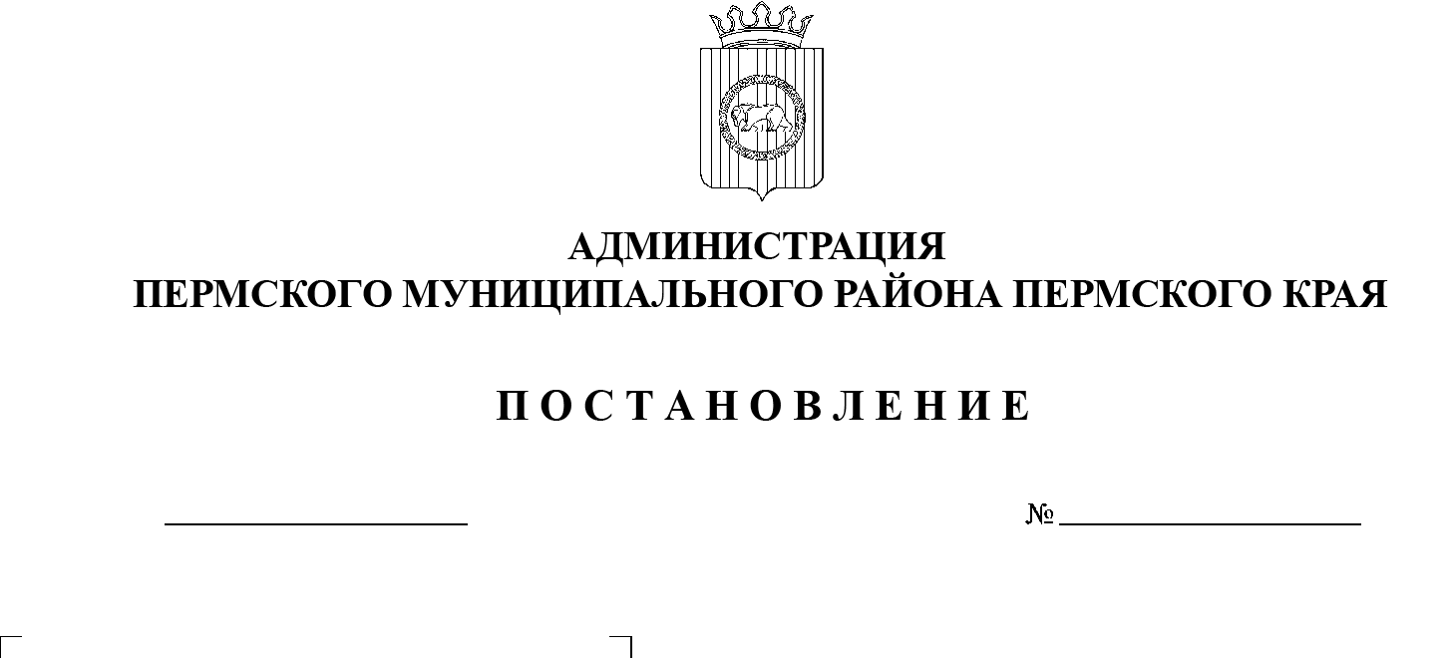
СЭД-2021-299-01-01-05.С-590
Об утверждении проекта планировки и проекта межевания части территории Култаевского сельского поселения Пермского муниципального района Пермского края с целью обустройства остановочных комплексов юго-восточнее
с. Башкултаево

03.11.2021

В соответствии с п. 20 ч. 1, ч. 4 ст. 14, ст. 28 Федерального закона от 06.10.2003 № 131-ФЗ «Об общих принципах организации местного самоуправления в Российской Федерации», ч. 13 ст. 46 Градостроительного кодекса Российской Федерации, п. 6 ч. 2 ст. 47 Устава муниципального образования «Пермский муниципальный район», распоряжением управления архитектуры и градостроительства администрации Пермского муниципального района от 30.11.2020 № СЭД-2020-299-12-12-01Р-109 «О разработке проекта планировки и проекта межевания части территории Култаевского сельского поселения Пермского муниципального района Пермского края с целью обустройства остановочных комплексов юго-восточнее с. Башкултаево» (в редакции от 24.08.2021 № СЭД-2021-299-12-12-01Р-109), протоколом публичных слушаний по проекту планировки и проекту межевания части территории Култаевского сельского поселения Пермского муниципального района Пермского края с целью обустройства остановочных комплексов юго-восточнее с. Башкултаево от 05.10.2021, заключением о результатах публичных слушаний по проекту планировки и проекту межевания части территории Култаевского сельского поселения Пермского муниципального района Пермского края с целью обустройства остановочных комплексов юго-восточнее с. Башкултаево от 11.10.2021
администрация Пермского муниципального района ПОСТАНОВЛЯЕТ:
- Утвердить проект планировки части территории Култаевского сельского поселения Пермского муниципального района Пермского края с целью обустройства остановочных комплексов юго-восточнее с. Башкултаево, с шифром 25-59.20-2021, являющийся приложением 1 к настоящему постановлению.
- Утвердить проект межевания части территории Култаевского сельского поселения Пермского муниципального района Пермского края с целью обустройства остановочных комплексов юго-восточнее с. Башкултаево, с шифром 25-59.20-2021, являющийся приложением 2 к настоящему постановлению.
3. Управлению архитектуры и градостроительства администрации Пермского муниципального района в течение 7 дней со дня принятия настоящего постановления направить проект межевания территории главе Култаевского сельского поселения.
4. Настоящее постановление опубликовать в бюллетене муниципального образования «Пермский муниципальный район» и разместить на официальном сайте Пермского муниципального района www.permraion.ru.
5. Настоящее постановление вступает в силу со дня его официального опубликования и распространяется на правоотношения, возникшие с момента подписания данного постановления.
6. Проект планировки и проект межевания части территории Култаевского сельского поселения разместить на официальном сайте Пермского муниципального района www.permraion.ru.
7. Контроль за исполнением настоящего постановления возложить на начальника управления архитектуры и градостроительства администрации Пермского муниципального района, главного архитектора.
Глава муниципального района В.Ю. Цветов

Приложение 1
к постановлению администрации Пермского муниципального района
от 03.11.2021 № СЭД-2021-299-01-01-05.С-590

Проект планировки и проект межевания части территории Култаевского сельского поселения Пермского муниципального района Пермского края с целью обустройства остановочных комплексов юго-восточнее с. Башкултаево

Том 1
Проект планировки территории
Основная часть
Раздел 1 «Проект планировки территории. Графическая часть»
Раздел 2 «Положение о размещении линейных объектов»

ШИФР 25-59.20-2021

Состав проекта
№ п/п | Наименование | Количество листов | Масштаб
1 | 2 | 3 | 4
ПРОЕКТ ПЛАНИРОВКИ ТЕРРИТОРИИ
Том 1. Основная часть
Раздел 1 | Проект планировки территории. Графическая часть
 | Чертеж красных линий | 1 | 1:1000
 | Чертеж границ зоны планируемого размещения линейного объекта | 1 | 1:1000
Раздел 2 | Положение о размещении линейного объекта | - | -
Том 2. Материалы по обоснованию
Раздел 3 | Материалы по обоснованию проекта планировки территории. Графическая часть
 | Схема расположения элементов планировочной структуры | 1 | 1:10000
 | Схема использования территории в период подготовки проекта планировки территории (земли по категориям). | 1 | 1:1000
 | Схема использования территории в период подготовки проекта планировки территории (формы собственности). Схема границ зон с особыми условиями использования территорий, особо охраняемых природных территорий, лесничеств. | 1 | 1:1000
 | Схема организации улично-дорожной сети и движения транспорта | 1 | 1:1000
 | Схема конструктивных и планировочных решений. Схема вертикальной планировки территории, инженерной подготовки и инженерной защиты территории. | 1 | 1:1000
Раздел 4 | Материалы по обоснованию проекта планировки территории. Пояснительная записка | - | -
ПРОЕКТ МЕЖЕВАНИЯ ТЕРРИТОРИИ
Том 3. Основная часть
Раздел 5 | Чертеж межевания территории. 1 этап | 1 | 1:1000
 | Чертеж межевания территории. 2 этап | 1 | 1:1000
Раздел 6 | Текстовая часть | - | -
Том 4. Материалы по обоснованию
Раздел 7 | Чертеж материалов по обоснованию проекта межевания территории | 1 | 1:1000
Раздел 8 | Текстовая часть

Содержание
Раздел 1 «Проект планировки территории. Графическая часть» 5
Чертеж красных линий
Чертеж границ зоны планируемого размещения линейного объекта 5
Приложение к чертежу «Чертеж красных линий» 8
Раздел 2 «Положение о размещении линейных объектов» 10
1. Наименование, основные характеристики и назначение планируемого для размещения линейного объекта, а также линейных объектов, подлежащих реконструкции в связи с изменением их местоположения 11
2. Перечень субъектов Российской Федерации, перечень муниципальных районов, городских округов в составе субъектов Российской Федерации, перечень поселений, населенных пунктов, внутригородских территорий городов федерального значения, на территориях которых установлена зона планируемого размещения линейных объектов 11
3. Перечень координат характерных точек границ зон планируемого размещения линейных объектов 12
4. Предельные параметры разрешенного строительства, реконструкции объектов капитального строительства, входящих в состав линейных объектов в границах зон их планируемого размещения 13
5. Информация о необходимости осуществления мероприятий по защите сохраняемых объектов капитального строительства, существующих и строящихся на момент подготовки проекта планировки территории, а также объектов капитального строительства, планируемых к строительству в соответствии с ранее утвержденной документацией по планировке территории, от возможного негативного воздействия в связи с размещением линейного объекта 13
6. Информация о необходимости осуществления мероприятий по сохранению объектов культурного наследия от возможного негативного воздействия в связи с размещением линейных объектов 13
7. Информация о необходимости осуществления мероприятий по охране окружающей среды 13
8. Информация о необходимости осуществления мероприятий по защите территории от чрезвычайных ситуаций природного и техногенного характера, в том числе по обеспечению пожарной безопасности и гражданской обороне 14

Раздел 1 «Проект планировки территории. Графическая часть»

Чертеж красных линий

Чертеж границ зоны планируемого размещения линейного объекта

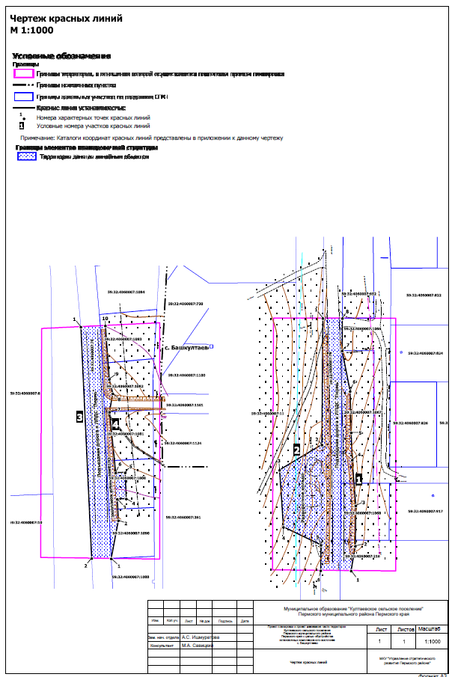

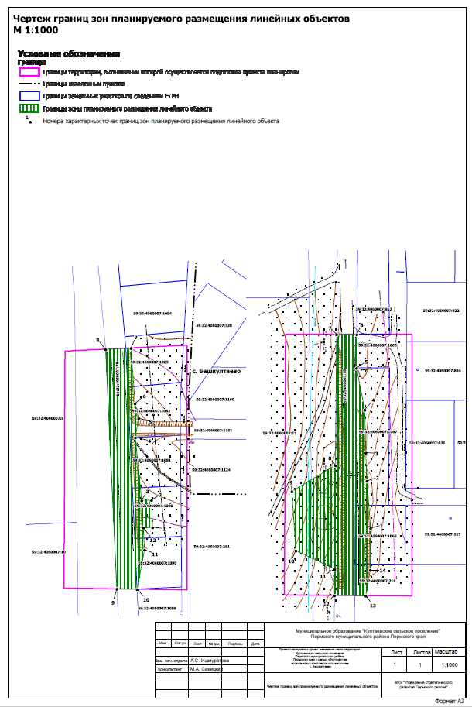

Приложение к чертежу «Чертеж красных линий»
Каталог координат характерных точек
1 участка красных линий
Система координат МСК-59
Обозначение характерных точек | Координаты, м
 | Х | У
1 | 2 | 3
1 | 496929.80 | 2211212.87
2 | 496944.96 | 2211215.45
3 | 496969.80 | 2211215.68
4 | 496997.89 | 2211213.53
5 | 497014.68 | 2211212.84
6 | 497040.13 | 2211212.21
7 | 497064.94 | 2211207.33
8 | 497084.94 | 2211207.49
Каталог координат характерных точек
2 участка красных линий
Система координат МСК-59
Обозначение характерных точек | Координаты, м
 | Х | У
1 | 2 | 3
1 | 497084.95 | 2211195.50
2 | 497007.20 | 2211194.85
3 | 496991.66 | 2211168.92
4 | 496956.60 | 2211171.30
5 | 496945.55 | 2211194.34
6 | 496929.97 | 2211194.21
Каталог координат характерных точек
3 участка красных линий
Система координат МСК-59
Обозначение характерных точек | Координаты, м
 | Х | У
1 | 2 | 3
1 | 497644.91 | 2211191.77
2 | 497502.78 | 2211198.40
Каталог координат характерных точек
4 участка красных линий
Система координат МСК-59
Обозначение характерных точек | Координаты, м
 | Х | У
1 | 2 | 3
1 | 497502.57 | 2211210.41
2 | 497525.95 | 2211214.85
3 | 497539.08 | 2211214.09
4 | 497539.29 | 2211219.66
5 | 497555.42 | 2211219.00
6 | 497555.26 | 2211213.13
7 | 497592.60 | 2211209.36
8 | 497604.01 | 2211211.37
9 | 497612.81 | 2211209.19
10 | 497645.68 | 2211206.84

Раздел 2 «Положение о размещении линейных объектов»

Наименование, основные характеристики и назначение планируемого для размещения линейного объекта, а также линейных объектов, подлежащих реконструкции в связи с изменением их местоположения
Проектом планировки территории предусмотрено размещение остановочного пункта и конечного остановочного пункта с разворотным кольцом на автомобильной дороге Подъездная дорога к ЛПДС "Пермь"
Остановочный пункт расположен примерно в 0.24 км южнее от с. Баш-Култаево. Конечный остановочный пункт с разворотным кольцом расположен примерно в 0.630 км по направлению на юго-запад от ориентира с. Башкултаево.
Параметры разворотного кольца и остановочных комплексов на автомобильной дороге Подъездная дорога к ЛПДС "Пермь", приняты в соответствии с таблицей СП 34.13330.2012 «Автомобильные дороги».

Параметры автомобильной дороги Подъездная дорога к ЛПДС "Пермь"
Таблица 1
№ | Параметр | Характеристика
1 | Наименование автомобильной дороги | Подъездная дорога к ЛПДС "Пермь"
2 | Идентификационный номер автомобильной дороги | -
3 | Значение | местное
4 | Категория | -
5 | Протяженность | 3464 м
6 | Характер движения по автомобильной дороге | двустороннее
7 | Характер движения по разворотному кольцу | одностороннее
8 | Расчетная скорость движения по разворотному кольцу | 40 км/ч
9 | Пропускная способность | 20 авт/сут
10 | Количество полос движения по разворотному кольцу | 1
11 | Ширина полосы движения по разворотному кольцу | 5 м
12 | Наличие обочин | 2
13 | Ширина обочины | 2 м
14 | Тип дорожной одежды | облегченный
15 | Тип покрытия | переходный
16 | Наличие линий движения общественного транспорта | на всем протяжении автомобильной дороги
17 | Наличие проектируемых остановочных пунктов общественного пассажирского транспорта | на разворотном кольце и в 0,24 км южнее с. Башкултаево

Перечень субъектов Российской Федерации, перечень муниципальных районов, городских округов в составе субъектов Российской Федерации, перечень поселений, населенных пунктов, внутригородских территорий городов федерального значения, на территориях которых установлена зона планируемого размещения линейных объектов
Зона планируемого размещения линейного объекта – обустройства остановочных комплексов на автомобильной дороге Подъездная дорога к ЛПДС "Пермь" расположена на территории Култаевского сельского поселения Пермского муниципального района Пермского края.

Перечень координат характерных точек границ зон планируемого размещения линейных объектов
Таблица 2
Обозначение характерных точек | Координаты, м
 | Х | У
1 | 2 | 3
1 | 496969.80 | 2211215.68
2 | 496997.89 | 2211213.53
3 | 497014.68 | 2211212.84
4 | 497040.13 | 2211212.21
5 | 497064.94 | 2211207.33
6 | 497084.94 | 2211207.49
7 | 497084.95 | 2211195.50
8 | 497007.20 | 2211194.85
9 | 496991.66 | 2211168.92
10 | 496956.60 | 2211171.30
11 | 496945.55 | 2211194.34
12 | 496929.97 | 2211194.21
13 | 496929.80 | 2211212.87
14 | 496944.96 | 2211215.45
1 | 496969.80 | 2211215.68
1 | 497539.29 | 2211219.66
2 | 497555.42 | 2211219.00
3 | 497555.26 | 2211213.13
4 | 497592.60 | 2211209.36
5 | 497604.01 | 2211211.37
6 | 497612.81 | 2211209.19
7 | 497645.68 | 2211206.84
8 | 497644.91 | 2211191.77
9 | 497502.78 | 2211198.40
10 | 497502.57 | 2211210.41
11 | 497525.95 | 2211214.85
12 | 497539.08 | 2211214.09
1 | 497539.29 | 2211219.66

Предельные параметры разрешенного строительства, реконструкции объектов капитального строительства, входящих в состав линейных объектов в границах зон их планируемого размещения
В соответствии с пунктом 3 части 4 статьи 36 Градостроительного кодекса Российской Федерации действие градостроительных регламентов не распространяется на земельные участки, предназначенные для размещения линейных объектов и (или) занятые линейными объектами. Таким образом, определение предельных параметров застройки территории осуществляется в отношении объектов капитального строительства, входящих в состав линейных объектов. В границах проектирования отсутствуют объекты капитального строительства, входящие в состав линейных объектов, для которых требуется определение предельных параметров разрешенного строительства.

Информация о необходимости осуществления мероприятий по защите сохраняемых объектов капитального строительства, существующих и строящихся на момент подготовки проекта планировки территории, а также объектов капитального строительства, планируемых к строительству в соответствии с ранее утвержденной документацией по планировке территории, от возможного негативного воздействия в связи с размещением линейного объекта
Мероприятия по защите сохраняемых объектов капитального строительства, существующих и строящихся на момент подготовки проекта планировки территории в зоне планируемого размещения линейного объекта – обустройства остановочных комплексов.

Информация о необходимости осуществления мероприятий по сохранению объектов культурного наследия от возможного негативного воздействия в связи с размещением линейных объектов
Объекты культурного наследия в границах зоны планируемого размещения линейного объекта отсутствуют.

Информация о необходимости осуществления мероприятий по охране окружающей среды
Для предотвращения негативных изменений и снижения неблагоприятного воздействия линейных объектов на окружающую природную среду и сохранения сложившейся экологической ситуации необходимо:
- рационально использовать природные объекты, соблюдать нормы и правила природоохранного законодательства;
- строго соблюдать технологию работ при реконструкции;
- не допускать нарушения прав других землепользователей, а также нанесения вреда здоровью людей, окружающей природной среде;
- не допускать ухудшения качества среды обитания объектов животного и растительного мира, а также нанесения ущерба хозяйственным и иным объектам;
- содержать в исправном состоянии хозяйственные сооружения и технические устройства;
- вести оперативный контроль экологического состояния территории;
- информировать в установленном порядке соответствующие органы государственной власти об аварийных и других чрезвычайных ситуациях, влияющих на состояние природной среды.
При проведении работ по реконструкции необходимо предусматривать следующие мероприятия:
- комплектация парка техники с силовыми установками, обеспечивающими минимальные удельные выбросы загрязняющих веществ в атмосферу, своевременное проведение ППО и ППР автостроительной техники и автотранспорта;
- осуществление запуска и прогрева двигателей транспортных средств и строительных машин по утвержденному графику с обязательной диагностикой выхлопа загрязняющих веществ;
- организация контроля за неисправностью топливных систем двигателей внутреннего сгорания и диагностирования их на допустимую степень выброса загрязняющих веществ в атмосферу;
- проведение ТО контроля за выбросами загрязняющих веществ от строительной техники и автотранспорта, немедленная регулировка двигателей;
- устройство подъездных путей с учетом требований по предотвращению повреждения древесно-кустарниковой растительности, максимально используя элементы существующей транспортной инфраструктуры территории;
- соблюдение твердых границ отвода земель во временное и постоянное пользование в соответствие с нормами, технологически необходимыми размерами;
- соблюдение правил выполнения сварочных работ и работ с пылящими строительными материалами и грунтами;
- запрещение сжигания автопокрышек, РТИ, изоляции кабелей и пластиковых изделий, мусора;
- соблюдение правил противопожарной безопасности;
- образуемые отходы должны организовано собираться и транспортироваться специализированным предприятием, имеющим лицензию по обращению с отходами, по договору на полигон ТБО;
- запрещение сжигания и закапывания отходов в грунт;
- своевременное заключение договоров на вывоз, утилизацию и размещения отходов.
При условии соблюдения санитарно-гигиенических норм загрязнение окружающей среды будет маловероятно.
Основные меры при дальнейшей эксплуатации объекта должны быть направлены на обеспечение соблюдения требований технологических регламентов, что позволит обеспечить экологическую безопасность природной среды и населения.

Информация о необходимости осуществления мероприятий по защите территории от чрезвычайных ситуаций природного и техногенного характера, в том числе по обеспечению пожарной безопасности и гражданской обороне
Мероприятия по защите территории от чрезвычайных ситуаций природного и техногенного характера, проведения мероприятий по гражданской обороне и обеспечению пожарной безопасности:
- вопросы инженерно-технических мероприятий ГО и ЧС по обеспечению устойчивой междугородной связи по кабельным и радиорелейным линиям, а также телефонной связи должны разрабатываться специализированными проектными организациями и ведомствами Министерства связи Российской Федерации.
- оповещение и информирование населения по сигналам ГО осуществляется на основании решения начальника гражданской обороны области, оперативной дежурной сменой органа управления ГО и ЧС одновременно по автоматизированной системе централизованного оповещения с помощью дистанционно управляемых электросирен (предупредительный сигнал «Внимание всем»), а также с использованием действующих сетей проводного вещания, радиовещания и телевидения независимо от ведомственной принадлежности и формы собственности, в соответствии с требованиями постановления Правительства РФ от 1 марта 1993г № 177 «Об утверждении Положения о порядке использования действующих радиовещательных и телевизионных станций для оповещения и информирования населения РФ в чрезвычайных ситуациях мирного и военного времени». Для привлечения внимания населения перед передачей речевой информации проводится включение электросирен и других сигнальных средств, что означает подачу предупредительного сигнала «Внимание всем».
- по этому сигналу население и обслуживающий персонал объектов (организаций) обязаны включить абонентские устройства проводного вещания, радиоприемники и телевизионные приемники для прослушивания экстренного сообщения.
В соответствии с постановлением Правительства РФ от 19.09.1998 № 1115 «О порядке отнесения организаций к категориям по гражданской обороне» и по показателям, введенным в действие приказом МЧС России от 23.03.1999 № 013 «О введении в действие показателей для отнесения организации к категории по ГО», линейный объект – обустройства остановочных комплексов является некатегорированным по ГО объектом.
Согласно СП 165.1325800.2014 «Свод правил. Инженерно -технические мероприятия по гражданской обороне. Актуализированная редакция СНиП 2.01.51-90» Пермский край не попадает в зону светомаскировки, соответственно и линейный объект не находится в зоне обязательного проведения мероприятий по светомаскировке.
Территория, в границах которой расположен линейный объект, является территорией общего пользования, на которой отсутствуют промышленные предприятия. Территория не сейсмоопасная, карсты и провалы отсутствуют.
В соответствии с требованиями ГОСТ 12.1.004-91 «Пожарная безопасность. Общие требования» пожарная безопасность проектируемых объектов обеспечивается: системой предотвращения пожара, системой противопожарной защиты, организационно - техническими мероприятиями.

Проект планировки и проект межевания части территории Култаевского сельского поселения Пермского муниципального района Пермского края с целью обустройства остановочных комплексов юго-восточнее с. Башкултаево

Том 2
Материалы по обоснованию проекта планировки территории
Раздел 3 «Материалы по обоснованию проекта планировки территории. Графическая часть»
Раздел 4 «Материалы по обоснованию проекта планировки территории. Пояснительная записка»

ШИФР 25-59.20-2021

Содержание
Раздел 3 «Материалы по обоснованию проекта планировки территории. Графическая часть» 6
Схема расположения элементов планировочной структуры 6
Схема использования территории в период подготовки проекта планировки территории (земли по категориям). 6
Схема использования территории в период подготовки проекта планировки территории (формы собственности). Схема границ зон с особыми условиями использования территории, особо охраняемых природных территорий, лесничеств. 6
Схема организации улично-дорожной сети и движения транспорта 6
Схема конструктивных и планировочных решений. Схема вертикальной планировки территории, инженерной подготовки и инженерной защиты территории 6
Раздел 4 «Материалы по обоснованию проекта планировки территории. Пояснительная записка» 12
Введение 13
1. Описание природно-климатических условий территории, в отношении которой разрабатывается проект планировки территории 15
2. Обоснование определения границ зоны планируемого размещения линейного объекта 16
2.1. Анализ положений документов территориального планирования и градостроительного зонирования территории 16
2.2. Перечень ранее выполненных проектов планировки и проектов межевания территории, границы проектирования которых вошли в границы проектирования разрабатываемого проекта 16
2.3. Перечень существующих объектов капитального строительства, в том числе линейных объектов, объектов, подлежащих сносу, объектов незавершенного строительства и их местоположение 16
2.3.1. Перечень объектов транспортной инфраструктуры 16
2.3.2. Перечень объектов инженерной инфраструктуры 17
2.3.3. Сведения об отнесении земель и земельных участков к определенной категории земель 17
2.3.4. Сведения об обременениях (ограничениях) и зонах с особыми условиями использования территории 17
2.4.1 Обоснование определения границ зоны планируемого размещения линейного объекта 18
2.4.2. Параметры автомобильной дороги «Култаево-Нижние Муллы»-Заполье 21
3. Обоснование определения границ зон планируемого размещения линейных объектов, подлежащих реконструкции в связи с изменением их местоположения 21
4. Обоснование определения предельных параметров застройки территории в границах зон планируемого размещения объектов капитального строительства, проектируемых в составе линейных объектов 22
5. Ведомость пересечений границ зон планируемого размещения линейного объекта с сохраняемыми объектами капитального строительства, существующими и строящимися на момент подготовки проекта планировки территории 22
6. Ведомость пересечений границ зон планируемого размещения линейного объекта с объектами капитального строительства, строительство которых запланировано в соответствии с ранее утвержденной документацией по планировке территории 22
7. Ведомость пересечений границ зон планируемого размещения линейного объекта с водными объектами 22
ПРИЛОЖЕНИЯ 23

Раздел 3 «Материалы по обоснованию проекта планировки территории. Графическая часть»

Схема расположения элементов планировочной структуры

Схема использования территории в период подготовки проекта планировки территории (земли по категориям).

Схема использования территории в период подготовки проекта планировки территории (формы собственности). Схема границ зон с особыми условиями использования территории, особо охраняемых природных территорий, лесничеств.

Схема организации улично-дорожной сети и движения транспорта

Схема конструктивных и планировочных решений. Схема вертикальной планировки территории, инженерной подготовки и инженерной защиты территории

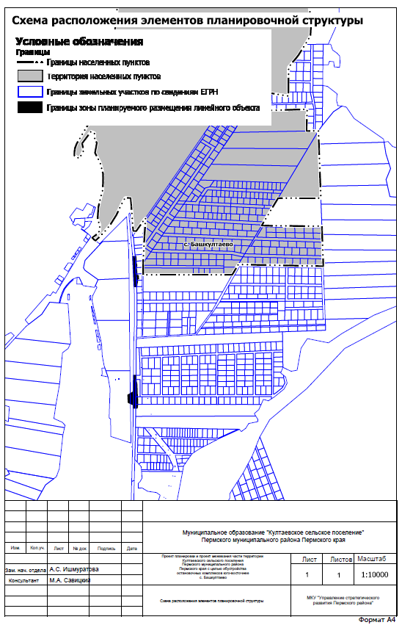
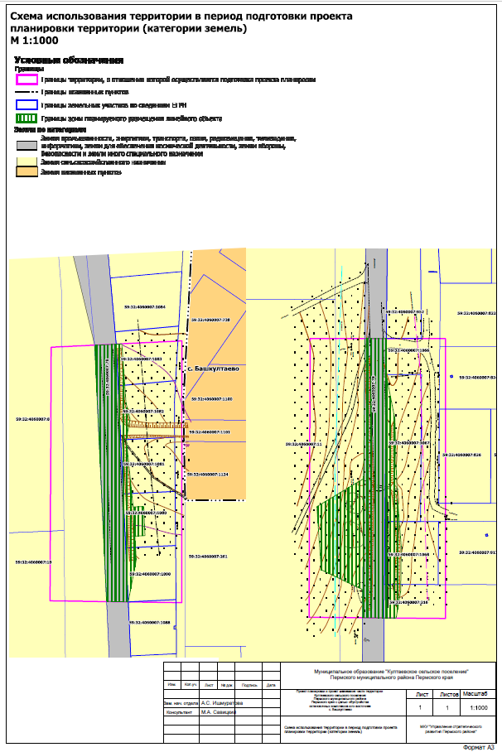
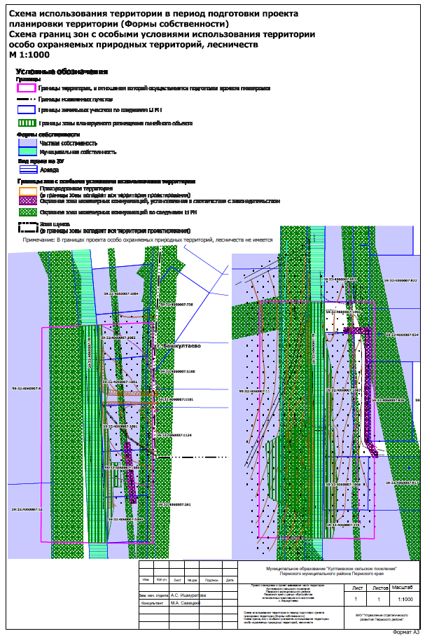
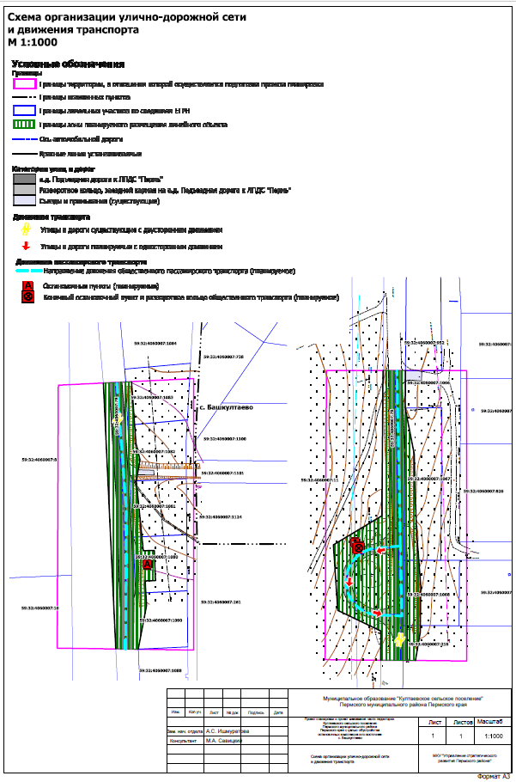
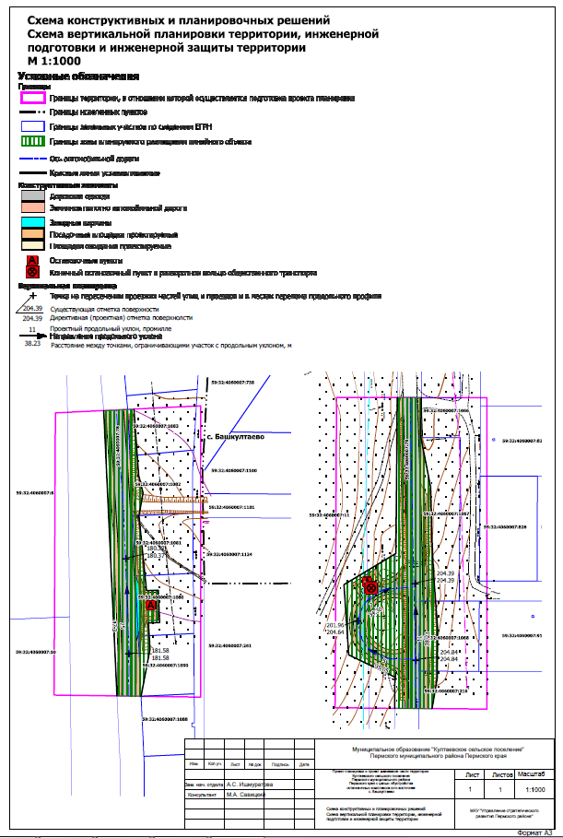

Раздел 4 «Материалы по обоснованию проекта планировки территории. Пояснительная записка»

Введение
Проект планировки и проект межевания территории с целью обустройства остановочных комплексов на автомобильной дороге, подъездная дорога к ЛПДС "Пермь" разработан на основании распоряжения управления архитектуры и градостроительства администрации Пермского муниципального района от 30.11.2020 № СЭД-2020-299-12-12-01Р-59 «О разработке проекта планировки и проекта межевания части территории Култаевского сельского поселения Пермского муниципального района Пермского края, с целью обустройства остановочных комплексов юго-восточнее с. Башкултаево (в редакции от 24.08. 2021 № СЭД-2021-299-12-12-01Р-109).
В соответствии с ч. 1 ст. 42 Градостроительного кодекса Российской Федерации проект планировки территории разрабатывается в целях выделения элементов планировочной структуры, установления границ территорий общего пользования, границ зон планируемого размещения объектов капитального строительства (определение зон планируемого размещения линейных объектов), определения характеристик и очередности планируемого развития территории (установление параметров линейного объекта).
Границы проектирования определены в соответствии с п. 2 Постановления Правительства Российской Федерации от 12.05.2017 № 564 «Об утверждении Положения о составе и содержании проектов планировки территории, предусматривающих размещение одного или нескольких линейных объектов» по внешним границам максимально удаленных от планируемого маршрута прохождения линейных объектов (трасс) зон с особыми условиями использования территорий, которые подлежат установлению в связи с размещением этих линейных объектов.
При разработке документации по планировке территории учтены:
- Схема территориального планирования Пермского муниципального района, утвержденная решением Земского Собрания Пермского муниципального района от 17.12.2010 г. № 134 «Об утверждении Схемы территориального планирования Пермского муниципального района» (в редакции решения Земского Собрания Пермского муниципального района от 25.06.2020 № 61);
- Генеральный план Култаевского сельского поселения Пермского муниципального района, утвержденный решением Совета депутатов от 06.02.2014 № 29 «Об утверждении генерального Култаевского сельского поселения (в редакции решения Земского Собрания Пермского муниципального района Пермского края от 25.03.2021 № 121);
- Правила землепользования и застройки Култаевского сельского поселения Пермского муниципального района, утвержденные решением Совета депутатов от 09.06.2014 № 53 «Об утверждении Правил землепользования и застройки Култаевское сельское поселение» (в редакции постановления администрации Пермского муниципального района Пермского края от 25.08.2021 № СЭД-2021-299-01-01-05.С-446);
При разработке документации по планировке территории использовались:
- Градостроительный кодекс Российской Федерации;
- Земельный кодекс Российской Федерации;
- Федеральный закон от 06.10.2003 г. № 131-ФЗ «Об общих принципах организации местного самоуправления в Российской Федерации»;
- Федеральный закон от 13.07.2015 № 218-ФЗ «О государственной регистрации недвижимости»;
- Постановление Правительства Российской Федерации от 18.04.2016 № 322 «Об утверждении Положения о представлении в федеральный орган исполнительной власти (его территориальные органы), уполномоченный Правительством Российской Федерации на осуществление государственного кадастрового учета, государственной регистрации прав, ведение Единого государственного реестра недвижимости и предоставление сведений, содержащихся в Едином государственном реестре недвижимости, федеральными органами исполнительной власти, органами государственной власти субъектов Российской Федерации и органами местного самоуправления дополнительных сведений, воспроизводимых на публичных кадастровых картах»;
- Федеральный закон от 08.11.2007 № 257-ФЗ «Об автомобильных дорогах и о дорожной деятельности в Российской Федерации и о внесении изменений в отдельные законодательные акты Российской Федерации»;
- Постановление Правительства Российской Федерации от 12.05.2017 № 564 «Об утверждении Положения о составе и содержании проектов планировки территории, предусматривающих размещение одного или нескольких линейных объектов»;
- Постановление Правительства Российской Федерации от 02.09.2009 № 717 «О нормах отвода земель для размещения автомобильных дорог и (или) объектов дорожного сервиса»;
- Приказ Минстроя России от 25.04.2017 № 740/пр «Об установлении случаев подготовки и требований к подготовке, входящей в состав материалов по обоснованию проекта планировки территории схемы вертикальной планировки, инженерной подготовки и инженерной защиты территории»;
- Федеральный закон РФ от 21.12.1994 г. №68-ФЗ «О защите населения и территорий от чрезвычайных ситуаций природного и техногенного характера»;
- ГОСТ 20444-2014 Шум. Транспортные потоки. Методы определения шумовой характеристики;
- СП 34.13330.2012 «Автомобильные дороги»;
- СП 42.13330.2016. «Свод правил. Градостроительство. Планировка и застройка городских и сельских поселений. Актуализированная редакция СНиП 2.07.01-89*»;
- Постановление Правительства Российской Федерации от 24 февраля 2009 года № 160 «О порядке установления охранных зон объектов электросетевого хозяйства и особых условий использования земельных участков, расположенных в границах таких зон»;
- Постановление Правительства РФ от 23.10.1993 № 1090 (ред. от 26.03.2020) «О Правилах дорожного движения»;
- Приказ Федеральной службы государственной регистрации, кадастра и картографии от 10 ноября 2020 г. № П/0412 «Об утверждении классификатора видов разрешенного использования земельных участков»;
- РДС 30-201-98 «Инструкция о порядке проектирования и установления красных линий в городах и других поселениях Российской Федерации»;
- ГОСТ Р 52766-2007 «Дороги автомобильные общего пользования. Элементы обустройства. Общие требования»;
- ГОСТ Р 52399-2005 «Геометрические элементы автомобильных дорог»;
- ОСТ 218.1.002-2003 «Автобусные остановки на автомобильных дорогах. Общие технические требования».

Документация по планировке территории выполнена в системе координат МСК-59. Система высот – Балтийская.

Описание природно-климатических условий территории, в отношении которой разрабатывается проект планировки территории
Территория проектирования расположена в границах Култаевского сельского поселения Пермского муниципального района Пермского края.
Согласно СП 131.13330.2012 «Строительная климатология», территория проектирования по климатическому районированию относится к IB строительному климатическому району.
Рельеф преимущественно равнинный. Высотные отметки в районе изысканий меняются в пределах 109-119 м в Балтийской системе высот.
Климат района изысканий дан по метеостанции г. Пермь.
Климат рассматриваемой территории континентальный, с холодной продолжительной зимой, теплым, но сравнительно коротким летом, ранними осенними и поздними весенними заморозками. Зимой на Урале, где расположен участок изысканий, часто наблюдается антициклон с сильно охлажденным воздухом. Охлаждение воздуха в антициклонах происходит, главным образом, в нижних слоях, одновременно уменьшается влагосодержание этих слоев.
Особое значение, как фактор климата, имеет циклоническая деятельность, которая усиливает меридиональный обмен воздушных масс. Таким образом, увеличивается климатическое значение адвекции. Непосредственным результатом этого является большая временная и пространственная изменчивость всех метеорологических характеристик и погоды в целом.
Основными показателями температурного режима является среднемесячная, максимальная и минимальная температура воздуха.
Среднегодовая температура воздуха составляет +3,5 °С.
Самым холодным месяцем в году является январь со средней месячной температурой воздуха минус 16,2 °С, самым тёплым – июль со средней месячной температурой +24,5 °С.
Абсолютный минимум температуры воздуха достигает минус 49 °С, абсолютный максимум +39°С.
Расчетная температура самой холодной пятидневки минус 34 °С.
Для характеристики влажности воздуха приводятся три основных показателя: упругость водяного пара, относительная влажность воздуха и недостаток насыщения воздуха водяными парами.
Упругость или давление водяного пара даёт приближенное значение содержания водяного пара в нижних слоях атмосферы. Эта величина дается в миллибарах.
Средняя годовая упругость водяного пара составила 6,5 мб.
Наибольшая среднемесячная упругость водяного пара (13,7 мб) отмечается в июле, наименьшая (1,9 мб) – в феврале, так как содержание водяного пара пропорционально температуре воздуха. Суточный ход упругости водяного пара зимой проявляется слабо. Наиболее отчётливо суточный ход выражен в теплое время года.
На относительную влажность большое влияние имеют формы рельефа, близость водоёмов, лесных массивов и т.п.
Среднегодовая относительная влажность воздуха по району составила 72 %.
Годовой ход относительной влажности обратен ходу температуры воздуха.
Недостаток насыщения воздуха водяным паром (дефицит влажности) представляет собой разность между упругостью насыщенного водяного пара при данной температуре и упругостью содержащегося в воздухе водяного пара.
Среднегодовой недостаток насыщения составляет 3,3 мб. Наибольший среднемесячный недостаток насыщения воздуха водяным паром наблюдается в июне (8,7 мб), наименьший (0,4 мб) – в декабре и январе.
Для характеристики гидрорежима атмосферы приводятся данные о количестве осадков за год. Годовое количество осадков приводится в миллиметрах, измеряющих высоту слоя воды, выпавшей на поверхность земли.
Среднее количество осадков за год по району составляет 625 мм. Максимум осадков за месяц наблюдается в июле – 72 мм, минимум осадков наблюдается в феврале – 31 мм.
Снежный покров является одним из важнейших факторов, влияющих на формирование климата. В результате излучения воздух над снежной поверхностью сильно охлаждается, а весной большое количество тепла затрачивается на таяние снега.
Снежный покров предохраняет почву от глубокого промерзания, регулируя тепловое состояние верхних слоёв почвы.

Обоснование определения границ зоны планируемого размещения линейного объекта

Анализ положений документов территориального планирования и градостроительного зонирования территории
Остановочные комплексы предполагается разместить на автомобильной дороге, подъездная дорога к ЛПДС "Пермь" по направлению на юго-восток от ориентира с. Башкултаево и находится на землях промышленности, энергетики, транспорта, связи, радиовещания, телевидения, информатики, землях для обеспечения космической деятельности, землях обороны, безопасности и землях иного специального назначения.
Автомобильная дорога, подъездная дорога к ЛПДС "Пермь" является существующей, учтена в едином государственном реестре недвижимости, как объект капитального строительства с кадастровым номером - 59:32:0000000:14989
В соответствии с картой «Карта градостроительного зонирования» в границах проектирования расположены территориальные зоны, для которых установлены градостроительные регламенты:
- Зона садоводческих или огороднических земельных участков (СХ-2);
- Зона производственных объектов V класса опасности.
Согласно вышеуказанной карте, автомобильная дорога подъездная дорога к ЛПДС "Пермь" является территорией общего пользования дорожной сети, на которую в соответствии с п. 2 ч. 4 ст. 36 Градостроительного кодекса РФ действие градостроительного регламента не распространяется.

Перечень ранее выполненных проектов планировки и проектов межевания территории, границы проектирования которых вошли в границы проектирования разрабатываемого проекта
Проекты планировки и проекты межевания территории, границы проектирования которых вошли в границы проектирования разрабатываемого проекта отсутствуют.

Перечень существующих объектов капитального строительства, в том числе линейных объектов, объектов, подлежащих сносу, объектов незавершенного строительства и их местоположение
В границах проектирования расположены объекты инженерной и транспортной инфраструктур.

Перечень объектов транспортной инфраструктуры
В границах проектирования транспортная инфраструктура представлена следующими элементами планировочной структуры в соответствии с приказом Министерства строительства и жилищно-коммунального хозяйства Российской Федерации от 25 апреля 2017 года № 738/пр «Об утверждении видов элементов планировочной структуры»:
- территория, занятая линейным объектом – автомобильная дорога, подъездная дорога к ЛПДС "Пермь".

Перечень объектов инженерной инфраструктуры
Объекты электроснабжения
Таблица 1
№ | Наименование | Характеристика
1 | Линии электропередачи 0,4 кВ | воздушные
2 | Линии электропередачи 10 кВ | воздушные
3 | Газопровод низкого давления | подземный
4 | Связь | подземная

Сведения об отнесении земель и земельных участков к определенной категории земель
В соответствии с ч. 1 ст. 7 Земельного кодекса Российской Федерации и сведениями Единого государственного реестра недвижимости, в границах проектирования расположены следующие категории земель:
земли сельскохозяйственного назначения;
земли промышленности, энергетики, транспорта, связи, радиовещания, телевидения, информатики, земли для обеспечения космической деятельности, земли обороны, безопасности и земли иного специального назначения.
Зоны планируемого размещения линейных объектов расположены на землях сельскохозяйственного назначения и землях промышленности, энергетики, транспорта, связи, радиовещания, телевидения, информатики, землях для обеспечения космической деятельности, землях обороны, безопасности и землях иного специального назначения.

Сведения об обременениях (ограничениях) и зонах с особыми условиями использования территории
В границах территории проектирования определены следующие виды зон с особыми условиями использования территорий:
- охранные зоны инженерных коммуникаций;
- приаэродромная территория;
Часть зон с особыми условиями использования территорий, учтена в едином государственном реестре недвижимости. Для объектов, у которых границы зон с особыми условиями использования территорий не учтены в едином государственном реестре недвижимости, границы таких зон определены в соответствии с нормативно-правовыми документами, регламентирующими установление границ зон с особыми условиями использования территорий.
В границах проектирования публичные сервитуты отсутствуют.
Объекты культурного наследия отсутствуют.
Особо охраняемые природные территории местного, регионального и федерального значения отсутствуют.

Охранные зоны инженерных коммуникаций
К охранным зонам инженерных коммуникаций относятся:
- охранные зоны объектов электроснабжения;
- охранные зоны объектов газоснабжения.
Охранные зоны инженерных коммуникаций, границы которых учтены в едином государственном реестре недвижимости
Таблица 2
№ | Наименование объекта | Учетный номер
1 | Охранная зона инженерных коммуникаций | 59:32-6.553
2 | Охранная зона инженерных коммуникаций | 59:32-6.801
3 | Охранная зона инженерных коммуникаций | 59:32-6.1366
4 | Охранная зона инженерных коммуникаций | 59:32-6.1272

Охранные зоны объектов электроснабжения
Охранные зоны линий электропередачи и режим использования территорий, расположенных в таких зонах, устанавливаются в соответствии с постановлением Правительства Российской Федерации от 24.02.2009 г. № 160 «О порядке установления охранных зон объектов электросетевого хозяйства и особых условий использования земельных участков, расположенных в границах таких зон» в случае, если данные зоны еще не учтены в едином государственном реестре недвижимости, в размере 2 м для ВЛ 0,4 кВ, 10 м для ВЛ 10 кВ, 10 м для ТП.
Охранные зоны объектов газоснобжения
Охранные зоны газопроводов устанавливаются в размере 2 м от сетей газоснабжения в соответствии с постановлением Правительства Российской Федерации от 20.11.2000 г. № 878 «Об утверждении правил охраны газораспределительных сетей» в случае, если данные зоны еще не учтены в едином государственном реестре недвижимости. Режим использования территорий, расположенных в таких зонах, определяется также вышеуказанным постановлением.
Приаэродромная территория
Территория проектирования полностью расположена в границах приаэродромной территории аэродрома аэропорта Большое Савино, учтенной в едином государственном реестре недвижимости с реестровым номером 59:32-6.553.
Режим использования территорий, расположенных в границах приаэродромной территории определяется постановлением Правительства Российской Федерации от 11.03.2010 № 138 «Об утверждении Федеральных правил использования воздушного пространства Российской Федерации».

2.4. Параметры границ зон планируемого размещения линейных объектов

Обоснование определения границ зоны планируемого размещения линейного объекта
В соответствии с частью 2 статьи 5 Федерального закона от 08.11.2007 № 257-ФЗ «Об автомобильных дорогах и о дорожной деятельности в Российской Федерации и о внесении изменений в отдельные законодательные акты Российской Федерации» автомобильные дороги в зависимости от вида разрешенного использования подразделяются на автомобильные дороги общего пользования и автомобильные дороги необщего пользования. В соответствии с постановлением администрации Пермского муниципального района от 20.12.2019 № 924 «Об утверждении перечня автомобильных дорог, подъездная дорога к ЛПДС "Пермь" является автомобильной дорогой общего пользования.
В соответствии с п. 11 ст. 1 Градостроительного кодекса Российской Федерации, для автомобильной дороги подъездная дорога к ЛПДС "Пермь" устанавливаются красные линии, в связи с тем, что данная автомобильная дорога является территорией общего пользования, и предназначена для движения транспортных средств неограниченного круга лиц, согласно части 3 статьи 5 Федерального закона от 08.11.2007 № 257-ФЗ «Об автомобильных дорогах и о дорожной деятельности в Российской Федерации и о внесении изменений в отдельные законодательные акты Российской Федерации».
Границы зоны планируемого размещения обустройства остановочных комплексов на автомобильной дороге подъездная дорога к ЛПДС "Пермь" определены в соответствии с Федеральным законом Российской Федерации от 08.11.2007 № 257-ФЗ «Об автомобильных дорогах и о дорожной деятельности в Российской Федерации и о внесении изменений в отдельные законодательные акты Российской Федерации» и постановлением Правительства Российской Федерации от 02.09.2009 № 717 «О нормах отвода земель для размещения автомобильных дорог и (или) объектов дорожного сервиса».
При определении границ зоны планируемого размещения линейного объекта были учтены границы земельных участков, учтенных в Едином государственном реестре недвижимости, формы собственности земельных участков, виды прав на земельные участки, границы зон с особыми условиями использования территорий.
Границы зоны планируемого размещения линейного объекта установлены таким образом, чтобы максимально учесть права собственников смежных земельных участков и минимизировать количество изымаемых для муниципальных нужд земельных участков, в соответствии с ч. 2 ст. 49 Земельного кодекса РФ, а также для недопущения образования вклинивания, вкрапливания, изломанности границ, чересполосицы между образуемыми земельными участками под автомобильную дорогу и смежными земельными участками, в соответствии с ч. 6 ст. 11.9 Земельного кодекса РФ.
В соответствии с п. 15 ст. 3 Федерального закона от 08.11.2007 № 257-ФЗ «Об автомобильных дорогах и о дорожной деятельности в Российской Федерации и о внесении изменений в отдельные законодательные акты Российской Федерации» в границы полосы отвода включаются земельные участки (независимо от категории земель), которые предназначены для размещения конструктивных элементов автомобильной дороги, дорожных сооружений и на которых располагаются или могут располагаться объекты дорожного сервиса.
В соответствии с СП 34.13330.2012 «Автомобильные дороги» проектом планировки территории предусмотрены основные конструктивные элементы автомобильной дороги:
земляное полотно автомобильной дороги;
откосы (насыпи, выемки);
дорожная одежда;
водоотводные конструктивные элементы: канава боковая придорожная;
обочины.
Земляное полотно автомобильной дороги - конструктивный элемент, служащий для размещения дорожной одежды, а также технических средств организации дорожного движения и обустройства автомобильной дороги, согласно пункту 3.64 СП 34.13330.2012 «Автомобильные дороги». Ширина земляного полотна по проекту составляет 9 м и включает в себя дорожную одежду (ширина проезжей части 5 м) и обочины (две обочины по 2 м);
Откосы (насыпи, выемки) - боковая наклонная поверхность, ограничивающая искусственное земляное сооружение, согласно пункту 3.70 СП 34.13330.2012 «Автомобильные дороги». Проектом планировки территории предусмотрено сохранение существующих откосов и организация откосов у планируемых к размещению объектов – остановочных пунктов.
Дорожная одежда – конструктивный элемент автомобильной дороги, воспринимающий нагрузку от транспортных средств и передающий ее на земляное полотно, согласно пункту 3.81 СП 34.13330.2012 «Автомобильные дороги». Ширина дорожной одежды соответствует ширине проезжей части и составляет 5 м, в соответствии с таблицей 3 ГОСТ Р 52399-2005 «Геометрические элементы автомобильных дорог».
Обочины - элемент дороги, примыкающий непосредственно к проезжей части на одном уровне с ней, отличающийся типом покрытия или выделенный с помощью, используемый для движения, остановки и стоянки, согласно постановлению Правительства РФ от 23.10.1993 № 1090 (ред. от 26.03.2020) «О Правилах дорожного движения». Ширина обочины составляет 2 м, в соответствии с таблицей 3 ГОСТ Р 52399-2005 «Геометрические элементы автомобильных дорог».
Канава боковая придорожная - канава, проходящая вдоль земляного полотна для сбора и отвода поверхностных вод, с поперечным сечением лоткового, треугольного или трапецеидального профиля, согласно пункту 3.65 СП 34.13330.2012 «Автомобильные дороги». Проектом планировки территории предусмотрена организация боковых канав на всей протяженности трассы автомобильной дороги.
Проектом планировки территории предусмотрено максимальное сохранение существующих отметок поверхности рельефа, в связи с тем, что автомобильная дорога является существующей.
Высотное решение проработано в отметках и уклонах по оси автомобильной дороги. Проектом приняты продольные уклоны улично-дорожной сети от 5 до 25% в соответствии с пунктом 5.4 СП 34.13330.2012 «Автомобильные дороги» вне границ населенных пунктов. Проектом планировки территории предусмотрен двускатный поперечный профиль проезжей части с понижением уклона от оси автомобильной дороги к обочинам с уклоном 20%. Поперечный уклон обочин – 4‰. Земляное полотно автомобильной дороги отсыпается дренирующими грунтами.
Организация поверхностного водостока с автомобильной дороги решена открытой системой отведения дождевых стоков в канавы боковые придорожные, водопропускными трубами, устраиваемыми на месте пересечения с улицами, дорогами, съездами, примыканиями и иными элементами, пересекающими автомобильную дорогу. Количество и протяженность водоотводных и водопропускных труб определяется на этапах рабочего проектирования системы ливневой канализации.
Отведение поверхностных стоков производится в водные объекты после их очистки на проектируемых локальных очистных сооружениях, согласно положениями Федерального закона «Об охране окружающей среды», «Правил охраны поверхностных вод», требованиями СанПиН 2.1.5.980-00, ГОСТ 17.1.3.13-86, а также с учетом специфических условий его формирования: эпизодичности выпадения атмосферных осадков, интенсивности процессов снеготаяния, резкого изменения расходов и концентрации стоков во времени, зависимости химического состава от функционального назначения и степени благоустройства территории. Местоположение проектируемых локальных очистных сооружений, а также выпуска очищенных стоков определяется на следующих стадиях проектирования в зависимости от характеристик проектируемого объекта, с условием, что проектируемые локальные очистные сооружения должны быть расположены на самых низких отметках бассейнов стоков.
Кроме того, в соответствии с постановлением Правительства РФ от 2 сентября 2009 г. № 717 «О нормах отвода земель для размещения автомобильных дорог и (или) объектов дорожного сервиса» проектом планировки территории определены дополнительные конструктивные элементы автомобильной дороги:
автобусные остановки;
Проектом планировки территории предусмотрено размещение остановочного пункта примерно в 0.24 км южнее с. Башкултаево и конечного остановочного пункта с разворотным кольцом примерно в 0.630 км по направлению на юго-восток от с. Башкултаево.
Перечень остановочных комплексов
Таблица 3
№ | Местоположение | Статус
1 | ост. в 0.24 км южнее с Башкултаево | проектируемая
2 | ост. на разворотном кольце | проектируемая

В соответствии с пунктом 5.3.3. ГОСТ Р 52766-2007 «Дороги автомобильные общего пользования. Элементы обустройства. Общие требования» остановочные пункты, расположенные вне границ населенных пунктов должны состоять из следующих элементов:
остановочная площадка;
посадочная площадка;
площадка ожидания;
переходно-скоростные полосы;
заездной «карман» (при размещении остановки в зоне переходно-скоростной полосы у
пересечений и примыканий автомобильных дорог);
пешеходный переход;
автопавильон;
урна для мусора;
освещение (при расстоянии до места возможного подключения к распределительным сетям не более 500 м)

Параметры автомобильной дороги, подъездная дорога к ЛПДС "Пермь"

Таблица 4
1 | Наименование автомобильной дороги | подъездная дорога к ЛПДС "Пермь"
2 | Идентификационный номер автомобильной дороги | -
3 | Значение | местное
4 | Категория | -
5 | Протяженность | 3464 м
6 | Характер движения по автомобильной дороге | двустороннее
7 | Характер движения по разворотному кольцу | одностороннее
8 | Расчетная скорость движения по разворотному кольцу | 40 км/ч
9 | Пропускная способность | 20 авт/сут
10 | Количество полос движения по разворотному кольцу | 1
11 | Ширина полосы движения по разворотному кольцу | 5 м
12 | Наличие обочин | 0
13 | Ширина обочины | 0 м
14 | Тип дорожной одежды | облегченный
15 | Тип покрытия | переходный
16 | Наличие линий движения общественного транспорта | на всем протяжении автомобильной дороги
17 | Наличие проектируемых остановочных пунктов общественного пассажирского транспорта | на разворотном кольце и в 0,24 км южнее с. Башкултаево

Обоснование определения границ зон планируемого размещения линейных объектов, подлежащих реконструкции в связи с изменением их местоположения
Реконструкция линейных объектов в зоне планируемого размещения линейного объекта не предусмотрена.

Обоснование определения предельных параметров застройки территории в границах зон планируемого размещения объектов капитального строительства, проектируемых в составе линейных объектов
В соответствии с пунктом 3 части 4 статьи 36 Градостроительного кодекса Российской Федерации действие градостроительных регламентов не распространяется на земельные участки, предназначенные для размещения линейных объектов и (или) занятые линейными объектами. Таким образом, определение предельных параметров застройки территории осуществляется в отношении объектов капитального строительства, входящих в состав линейных объектов.
В границах зоны планируемого размещения линейного объекта автомобильная дорога подъездная дорога к ЛПДС "Пермь" не планируется размещение объектов капитального строительства, входящих в состав линейного объекта, в связи с чем определение предельных параметров застройки территории не требуется.

Ведомость пересечений границ зон планируемого размещения линейного объекта с сохраняемыми объектами капитального строительства, существующими и строящимися на момент подготовки проекта планировки территории
Пересечение с сохраняемыми объектами капитального строительства, существующими на момент подготовки проекта планировки территории
Таблица 5
№ п/п | Наименование объекта капитального строительства | Статус объекта капитального строительства
1 | 2 | 43
1 | Линия электропередач 10 кВ воздушная | существующая

Ведомость пересечений границ зон планируемого размещения линейного объекта с объектами капитального строительства, строительство которых запланировано в соответствии с ранее утвержденной документацией по планировке территории
Пересечения с объектами капитального строительства, строительство которых запланировано в соответствии с ранее утвержденной документацией по планировке территории отсутствуют.

Ведомость пересечений границ зон планируемого размещения линейного объекта с водными объектами
Пересечения границ зон планируемого размещения линейного объекта с водными объектами отсутствует.

ПРИЛОЖЕНИЯ

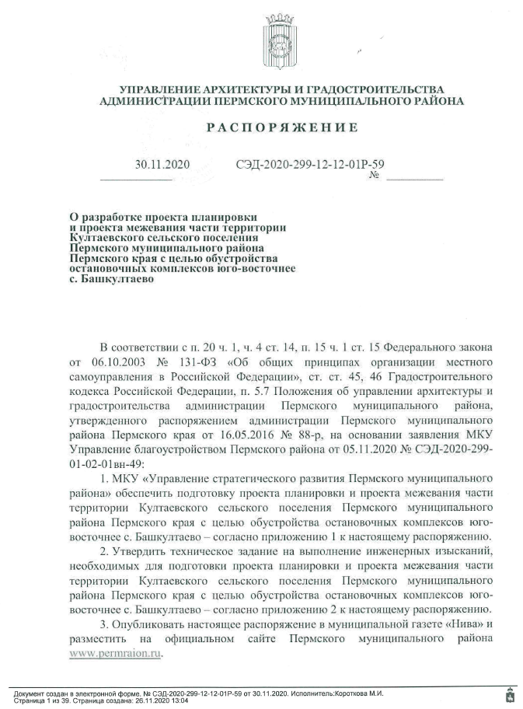

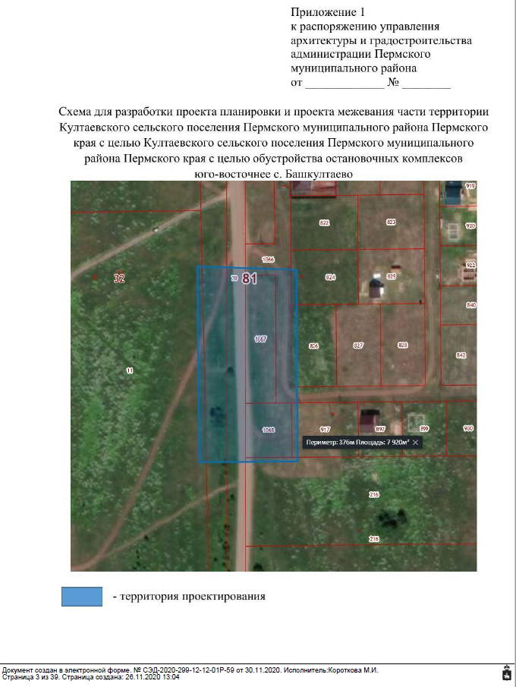

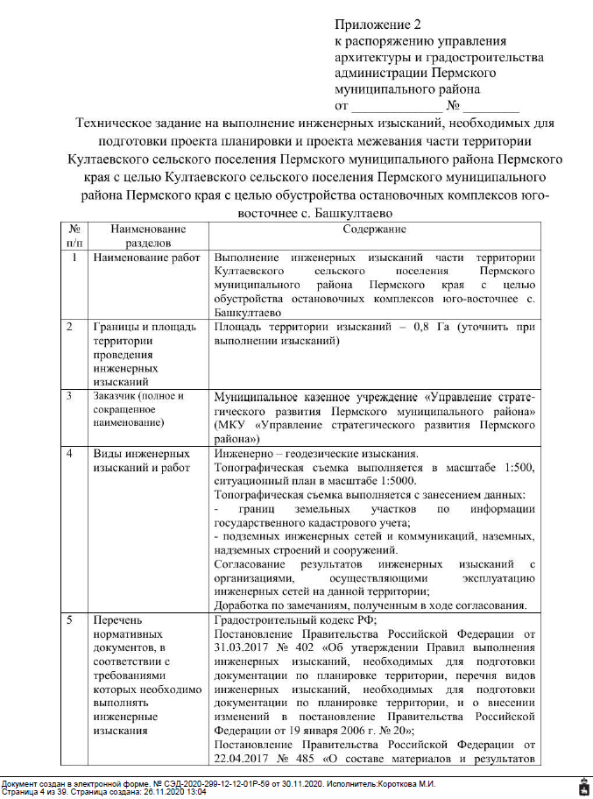

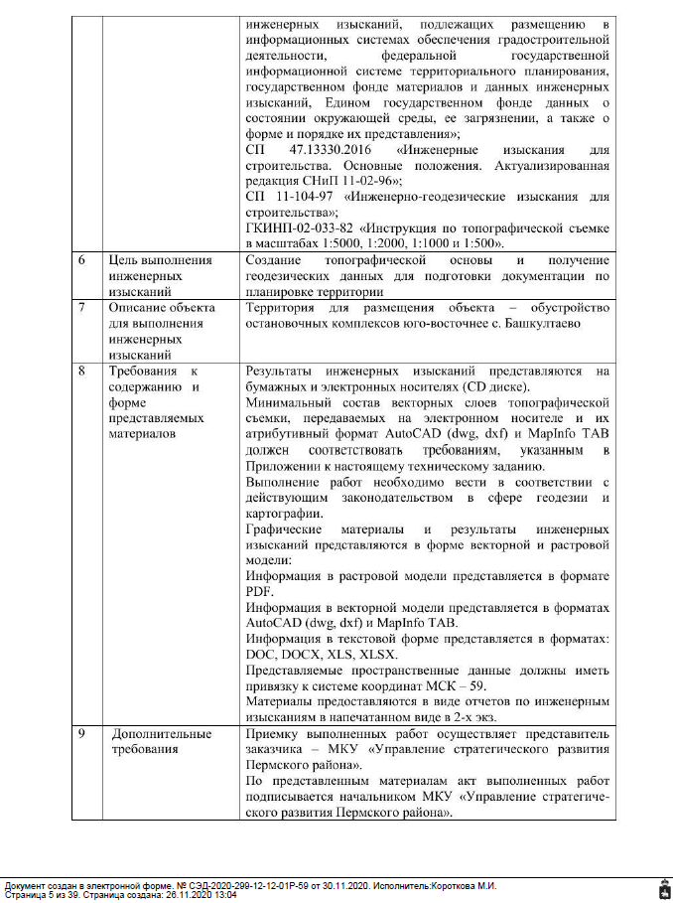

Приложение к Техническому заданию

Состав векторных слоев топографической съемки

Наименование слоя | Тип геометрии | Атрибутивный состав | Тип данных
Подписи | Точка | Наименование | Текстовый (255)
 |  | Угол поворота | Текстовый (70)
 |  | Примечание | Текстовый (70)
Объекты водоотведения | Точка | Вид объекта | Выбор значения:  - Решетка сточная  - Колодец дренажного трубопровода  - Колодец канализации  - Колодец ливневой канализации  - Колодец разрушенный, замощенный  - Колодец  - Колодец смотровой
 |  | Наименование | Текстовый (255)
 |  | Примечание | Текстовый (70)
Объекты водоснабжения | Точка | Наименование: | Текстовый (255)
 |  | Отметка кольца люка | Текстовый (500)
 |  | Отметка дна колодца | Текстовый (70)
 |  | Тип водораспределительного устройства (водопровод) | Выбор значения:  - Сооружение подпорно-регулирующее  - Водовыпуск с заслонкой  - Водовыпуск трубчатый  - Устройство шахтное
 |  | Примечание | Текстовый (70)
Объекты газоснабжения (точечные) | Точка | Вид объекта | Выбор значения:  - Колодец (смотровой)  - Контрольно-измерительный пункт  - Заглушка  - Газопровод сбросной ("свеча")  - Газорегуляторный пункт (ГРП)  - Информационная табличка  - Переход (диаметра, материала)  - Кран шаровый в подземном исполнении  - Кран шаровый в надземном исполнении  - Конденсатосборник  - Ковер  - Газораспределительная станция (ГРС)  - Колодец газопровода  - Столб
 |  | Наименование | Текстовый (255)
 |  | Примечание | Текстовый (70)
Объекты теплоснабжения | Точка | Вид объекта | Выбор значения:  - Центральный тепловой пункт (ЦТП)  - Индивидуальный тепловой пункт (ИТП)  - Котельная  - Тепловая перекачивающая насосная станция (ТПНС)  - Колодец смотровой  - Колодец теплосети
 |  | Наименование | Текстовый (255)
 |  | Примечание | Текстовый (70)
Объекты транспортной инфраструктуры (точечные) | Точка | Вид объекта | Выбор значения:  - Переезд  - Шлагбаум односторонний  - Шлагбаум двусторонний  - Ворота габаритные  - Семафор  - Семафор на мостике двупорном  - Семафор на мостике консольном  - Светофор мачтовый  - Светофор карликовый  - Светофор подвесной  - Знак вдоль железнодорожных путей  - Стрелка переводная  - Конец рельсового пути  - Бензоколонка  - Будка регулировщиков движения  - Светофор  - Указатель дорог  - Знак дорожный  - Знак километровый  - Маяк  - Огонь береговой  - Знак километрового пикетажа  - Знак береговой сигнализации  - Пост водомерный, футшток  - Якорная стоянка, остановочный пункт  - Остановка транспорта
 |  | Наименование | Текстовый (255)
 |  | Описание | Текстовый (500)
 |  | Примечание | Текстовый (70)
Объекты электроснабжения | Точка | Вид объекта | Выбор значения:  - Трансформаторная подстанция  - Фонарь  - Фонарь двойной  - Вставка постоянного тока  - Переключательный пункт  - Подстанция (ПС)  - Колодец смотровой  - Колодец электрокабельный  - Опора  - Шкаф управления  - Прожектор  - Прожектор карликовый  - Переход от воздушной ЛЭП к подземной  - Молниеотвод
 |  | Наименование | Текстовый (255)
 |  | Описание | Текстовый (500)
 |  | Напряжение, кВт | Выбор значения:  - 1150  - 800  - 750  - 500  - 400  - 330  - 220  - 110  - 35  - 10 (6)  - 0,4
 |  | Примечание | Текстовый (70)
Топография (точечная) | Точка | Вид объекта | Выбор значения:  - Пункт ГГС  - Пункт ГСС  - Точка плановой сети долговременного закрепления  - Точка плановой сети временного закрепления  - Пункт ориентирный  - Знак нивелирный (репер)  - Отметка высоты  - Отметка высоты головки рельса  - Пункт астрономический  - Отметка высоты 1 этаж, цоколь, фундамент  - Урез воды  - Труба дымоходная  - Опора трубопровода  - Столб деревянный  - Столб железобетонный  - Столб металлический  - Ферма деревянная  - Ферма железобетонная  - Ферма металлическая  - Столб фермовый  - Столб с консолями  - Оттяжка столба, трубы, вышки  Скважина буровая  - Труба заводская  - Знак береговой сигнализации  - Скульптура  - Памятник  - Тумба афишная  - Могила отдельная  - Фонтан
 |  | Наименование | Текстовый (255)
 |  | Подпись | Текстовый (500)
 |  | Материал | Выбор значения:  - Бетон  - Железобетон  - Металл  - Камень  - Дерево  - Кирпич  - Асбестоцемент  - Стеклобетон  - Стеклометалл  - Грунт  - Сталь  - Бетонно-земляной  - Искусственные и естественные каменные материалы  - Керамика  - Пластик  - Полиэтилен  - Саман  - Стекло  - Чугун
 |  | Примечание | Текстовый (70)
Газопроводы | Линия, мультилиния | Вид объекта | Выбор значения:  - Газопровод прочий  - Газопровод распределительный  - Газопровод высокого давления  - Газопровод среднего давления  - Газопровод низкого давления
 |  | Способ прокладки | Выбор значения:  - Подводный  - Наземный  - Подземный  - Воздушный
 |  | Глубина заложения труб, м | Текстовый (70)
 |  | Количество труб | Целое (Integer)
 |  | Материал | Выбор значения:  - Бетон  - Железобетон  - Металл  - Камень  - Дерево  - Кирпич  - Асбестоцемент  - Стеклобетон  - Стеклометалл  - Грунт  - Сталь  - Бетонно-земляной  - Искусственные и естественные каменные материалы  - Керамика  - Пластик  - Полиэтилен  - Саман  - Стекло  - Чугун
 |  | Диаметр, мм | Текстовый (70)
 |  | Примечание | Текстовый (70)
Водопровод | Линия, мультилиния | Способ прокладки | Выбор значения:  - Подводный  - Наземный  - Подземный  - Воздушный
 |  | Наименование | Текстовый (70)
 |  | Глубина заложения труб, м | Текстовый (70)
 |  | Отметка земли | Текстовый (500)
 |  | Количество труб | Целое (Integer)
 |  | Материал | Выбор значения:  - Бетон  - Железобетон  - Металл  - Камень  - Дерево  - Кирпич  - Асбестоцемент  - Стеклобетон  - Стеклометалл  - Грунт  - Сталь  - Бетонно-земляной  - Искусственные и естественные каменные материалы  - Керамика  - Пластик  - Полиэтилен  - Саман  - Стекло  - Чугун
 |  | Диаметр, мм | Текстовый (70)
 |  | Тип водораспределительного устройства (водопровод) | Выбор значения:  - Сооружение подпорно-регулирующее  - Водовыпуск с заслонкой  - Водовыпуск трубчатый  - Устройство шахтное
 |  | Примечание | Текстовый (225)
Сети связи | Линия, мультилиния | Наименование | Текстовый (225)
 |  | Тип территории | Выбор значения:  - Застроенная  - Незастроенная
 |  | Количество проводов | Целое (Integer)
 |  | Способ прокладки | Выбор значения:  - Подводный  - Наземный  - Подземный  - Воздушный
 |  | Глубина (высота) прокладки | Текстовый (70)
 |  | Примечание | Текстовый (70)
Линии электропередачи | Линия, мультилиния | Вид объекта | Выбор значения:  - ЛЭП высокого напряжения  - ЛЭП низкого напряжения
 |  | Напряжение, кВт | Выбор значения:  - 1150  - 800  - 750  - 500  - 400  - 330  - 220  - 110  - 35  - 10 (6)  - 0,4
 |  | Наименование | Текстовый (225)
 |  | Тип территории | Выбор значения:  - Застроенная  - Незастроенная
 |  | Количество проводов | Целое (Integer)
 |  | Способ прокладки | Выбор значения:  - Подводный  - Наземный  - Подземный  - Воздушный
 |  | Глубина (высота) прокладки | Текстовый (70)
 |  | Примечание | Текстовый (70)
Сети теплоснабжения | Линия, мультилиния | Вид объекта | Выбор значения:  - Горячее водоснабжение  - Отопление
 |  | Наименование | Текстовый (225)
 |  | Глубина заложения труб, м | Текстовый (70)
 |  | Количество труб | Целое (Integer)
 |  | Способ прокладки | Выбор значения:  - Подводный  - Наземный  - Подземный  - Воздушный
 |  | Материал | Выбор значения:  - Бетон  - Железобетон  - Металл  - Камень  - Дерево  - Кирпич  - Асбестоцемент  - Стеклобетон  - Стеклометалл  - Грунт  - Сталь  - Бетонно-земляной  - Искусственные и естественные каменные материалы  - Керамика  - Пластик  - Полиэтилен  - Саман  - Стекло  - Чугун
 |  | Диаметр, мм | Текстовый (70)
 |  | Примечание | Текстовый (70)
Сети водоотведения | Линия, мультилиния | Вид объекта | Выбор значения:  - Канализация магистральная  - Канализация прочая  - Канализация хозяйственно-бытовая  - Канализация промышленная  - Канализация ливневая  - Дренаж  - Труба под дорогой
 |  | Наименование | Текстовый (225)
 |  | Глубина заложения труб, м | Текстовый (70)
 |  | Количество труб | Целое (Integer)
 |  | Способ прокладки | Выбор значения:  - Подводный  - Наземный  - Подземный  - Воздушный
 |  | Материал | Выбор значения:  - Бетон  - Железобетон  - Металл  - Камень  - Дерево  - Кирпич  - Асбестоцемент  - Стеклобетон  - Стеклометалл  - Грунт  - Сталь  - Бетонно-земляной  - Искусственные и естественные каменные материалы  - Керамика  - Пластик  - Полиэтилен  - Саман  - Стекло  - Чугун
 |  | Диаметр, мм | Текстовый (70)
 |  | Примечание | Текстовый (70)
Трубопроводы прочие | Линия, мультилиния | Вид объекта | Выбор значения:  - Воздухопровод  - Аммиакопровод  - Ацетиленопровод  - Бензопровод  - Золотопровод  - Мазутопровод  - Материалопровод  - Паропровод  - Продуктопровод сыпучих веществ  - Шлакопровод  - Щелочепровод  - Этиленопровод
 |  | Наименование | Текстовый (225)
 |  | Глубина заложения труб, м | Текстовый (70)
 |  | Количество труб | Целое (Integer)
 |  | Способ прокладки | Выбор значения:  - Подводный  - Наземный  - Подземный  - Воздушный
 |  | Материал | Выбор значения:  - Бетон  - Железобетон  - Металл  - Камень  - Дерево  - Кирпич  - Асбестоцемент  - Стеклобетон  - Стеклометалл  - Грунт  - Сталь  - Бетонно-земляной  - Искусственные и естественные каменные материалы  - Керамика  - Пластик  - Полиэтилен  - Саман  - Стекло  - Чугун
 |  | Диаметр, мм | Текстовый (70)
 |  | Примечание | Текстовый (70)
Элементы зданий | Линия, мультилиния | Описание | Текстовый (500)
 |  | Примечание | Текстовый (70)
Топография (линейная) | Линия, мультилиния | Вид объекта | Выбор значения:  - Бордюр  - Шлагбаум  - Дорожный указатель  - Опорная оттяжка  - Граница города  - Граница АО  - Граница микрорайона  - Горизонталь вспомогательная  - Горизонталь основная  - Горизонталь дополнительная  - Горизонталь утолщенная  - Арка на дороге  - Доска мемориальная  - Стенка подпорная каменная  - Стенка подпорная деревянная
 |  | Наименование | Текстовый (225)
 |  | Подпись | Текстовый (500)
 |  | Материал | Выбор значения:  - Бетон  - Железобетон  - Металл  - Камень  - Дерево  - Кирпич  - Асбестоцемент  - Стеклобетон  - Стеклометалл  - Грунт  - Сталь  - Бетонно-земляной  - Искусственные и естественные каменные материалы  - Керамика  - Пластик  - Полиэтилен  - Саман  - Стекло  - Чугун
 |  | Примечание | Текстовый (70)
Футляры водопровода | Линия, мультилиния | Наименование | Текстовый (225)
 |  | Материал | Выбор значения:  - Бетон  - Железобетон  - Металл  - Камень  - Дерево  - Кирпич  - Асбестоцемент  - Стеклобетон  - Стеклометалл  - Грунт  - Сталь  - Бетонно-земляной  - Искусственные и естественные каменные материалы  - Керамика  - Пластик  - Полиэтилен  - Саман  - Стекло  - Чугун
 |  | Диаметр, мм | Текстовый (70)
 |  | Примечание | Текстовый (70)
Футляры газопровода | Линия, мультилиния | Наименование | Текстовый (225)
 |  | Материал | Выбор значения:  - Бетон  - Железобетон  - Металл  - Камень  - Дерево  - Кирпич  - Асбестоцемент  - Стеклобетон  - Стеклометалл  - Грунт  - Сталь  - Бетонно-земляной  - Искусственные и естественные каменные материалы  - Керамика  - Пластик  - Полиэтилен  - Саман  - Стекло  - Чугун
 |  | Диаметр, мм | Текстовый (70)
 |  | Примечание | Текстовый (70)
Футляры канализации | Линия, мультилиния | Наименование | Текстовый (225)
 |  | Материал | Выбор значения:  - Бетон  - Железобетон  - Металл  - Камень  - Дерево  - Кирпич  - Асбестоцемент  - Стеклобетон  - Стеклометалл  - Грунт  - Сталь  - Бетонно-земляной  - Искусственные и естественные каменные материалы  - Керамика  - Пластик  - Полиэтилен  - Саман  - Стекло  - Чугун
 |  | Диаметр, мм | Текстовый (70)
 |  | Примечание | Текстовый (70)
Футляры линий связи | Линия, мультилиния | Наименование | Текстовый (225)
 |  | Материал | Выбор значения:  - Бетон  - Железобетон  - Металл  - Камень  - Дерево  - Кирпич  - Асбестоцемент  - Стеклобетон  - Стеклометалл  - Грунт  - Сталь  - Бетонно-земляной  - Искусственные и естественные каменные материалы  - Керамика  - Пластик  - Полиэтилен  - Саман  - Стекло  - Чугун
 |  | Диаметр, мм | Текстовый (70)
 |  | Примечание | Текстовый (70)
Футляры сетей теплоснабжения | Линия, мультилиния | Наименование | Текстовый (225)
 |  | Материал | Выбор значения:  - Бетон  - Железобетон  - Металл  - Камень  - Дерево  - Кирпич  - Асбестоцемент  - Стеклобетон  - Стеклометалл  - Грунт  - Сталь  - Бетонно-земляной  - Искусственные и естественные каменные материалы  - Керамика  - Пластик  - Полиэтилен  - Саман  - Стекло  - Чугун
 |  | Диаметр, мм | Текстовый (70)
 |  | Примечание | Текстовый (70)
Футляры линий электропередачи | Линия, мультилиния | Наименование | Текстовый (225)
 |  | Материал | Выбор значения:  - Бетон  - Железобетон  - Металл  - Камень  - Дерево  - Кирпич  - Асбестоцемент  - Стеклобетон  - Стеклометалл  - Грунт  - Сталь  - Бетонно-земляной  - Искусственные и естественные каменные материалы  - Керамика  - Пластик  - Полиэтилен  - Саман  - Стекло  - Чугун
 |  | Диаметр, мм | Текстовый (70)
 |  | Примечание | Текстовый (70)
Железнодорожный путь | Линия, мультилиния | Вид объекта | Выбор значения:  - Железная дорога  - Железная дорога монорельсовая  - Железная дорога узкоколейная  - Пути станционные
 |  | Наименование | Текстовый (225)
 |  | Состояние | Выбор значения:  - Строящийся  - Существующий  - Разобранный
 |  | Ширина колеи | Текстовый (70)
 |  | Примечание | Текстовый (70)
Трамвайные пути | Линия, мультилиния | Наименование | Текстовый (225)
 |  | Состояние | Выбор значения:  - Строящийся  - Существующий  - Разобранный
 |  | Ширина колеи | Текстовый (70)
 |  | Примечание | Текстовый (70)
Здания | Полигон, мультиполигон | Вид объекта | Выбор значения:  - Автобусная станция  - Автовокзал  - Автомобильные весы  - Авторемонтная мастерская  - Авторемонтный завод  - Автотранспортная колонна  - Автотранспортное предприятие  - Административное здание  - Автозаправочная станция  - Алебастровый завод  - Амбулатория  - Ангар  - Аэродром  - Аэропорт  - Барак  - Бассейн  - Бетонный завод  - Библиотека  - Биологическая станция  - Блокпост  - Блок-секция  - Больница  - Бумажная фабрика  - Вагонное депо  - Вагоноремонтный завод  - Ветеринарный пункт  - Водная станция  - Водозабор  - Водокачка  - Водонагнетательная установка  - Водонапорная башня  - Водоотвод  - Водопроводная станция  - Вокзал  - Газовый завод  - Газокомпрессорная станция  - Гараж  - Геологическая расчистка  - Гидрометеорологическая станция  - Гидронаблюдательный пост  - Гидроэлектростанция  - Гипсовый завод  - Гипсовый карьер  - Глинозёмный завод  - Гончарный завод  - Госпиталь  - Гостиница  - Градирня  - Деревообрабатывающий завод  - Детский дом  - Детский сад  - Диспетчерская  - Дом Культуры  - Дом Отдыха  - Домостроительный завод, комбинат  - Дровяной склад  - ЖБИ завод  - Животноводческая ферма  - Жилой дом  - Землянка  - Зерноводческий совхоз  - Зерносушилка  - Зимник  - Институт  - Казарма  - Казармы железнодорожные  - Каменный столб  - Каучуковый завод  - Кинотеатр  - Кирпичный завод  - Кожевенный завод  - Коллектор  - Комбикормовый завод  - Комбинат  - Компрессорная станция  - Кондитерская фабрика  - Консервный завод, комбинат  - Контрольно-распределительный пункт  - Котельная  - КПП  - Крупяной завод  - Курорт  - Лакокрасочный завод  - Лесника дом  - Лесничество  - Лесозащитная станция  - Лесопильный завод  - Лесоучасток  - Лечебница  - Магазин  - Макаронная фабрика  - Маслобойный завод  - Маслодельный завод  - Маслохранилище  - Мастерская  - Машинно-животноводческая станция  - Машинно-мелиоративная станция  - Машинно-тракторная мастерская  - Машиностроительный завод  - Мебельная фабрика  - Мельница  - Металлообрабатывающий завод  - Метеорологическая станция  - Меховая фабрика  - Молочно-товарная ферма  - Молочный завод  - Монастырь  - МТС  - Мукомольная фабрика  - Мусороулавливающее устройство  - Мыловаренный завод  - Мясной промышленности завод  - Мясной промышленности комбинат  - Наблюдательная вышка  - Нагнетательная установка  - Насосная станция  - Нефтедобыча склад  - Нефтеперерабатывающий завод  - Нефтесборный пункт  - Нефтехранилище  - Нефтяная яма  - Обгонный пункт  - Обогатительная фабрика  - Обсерватория  - Обувная фабрика  - Овощехранилище  - Овце-товарная ферма  - Овчинно-шубная фабрика  - Огнеупорных изделий завод  - Опорный пункт милиции  - Оранжерея  - Остановочный пункт  - Охотничья изба  - Очистные сооружения  - Парфюмерно-косметическая фабрика  - Паром  - Пасека  - Передвижная механизированная колонна  - Пивоваренный завод  - Пионерский лагерь  - Пищевой промышленности завод  - Пищевых концентратов завод  - Пластических масс завод  - Пограничная застава  - Пограничная комендатура  - Подсобное хозяйство  - Пожарная вышка, пожарное депо  Полевой стан  - Полиграфический комбинат, фабрика  - Поликлиника  - Поселковый Совет  - Пост ГАИ  - Проволочный завод  - Прожекторная вышка  - Прядильная фабрика  - Птицетоварная ферма  - Пункт  - Путевой пост  - Радиостанция  - Распределительный пункт  - Регулятор  - Резиновых изделий завод  - Ремонтно-строительное управление  - Ремонтно-техническая мастерская  - Ремонтно-техническая станция  - Ремонтный завод  - Рыбный завод  - Рыбозащитное устройство  - Рыбоконсервный комбинат  - Рынок  - Санаторий  - Сахарный завод  - Светооптическая система  - Свинотоварная ферма  - Сельхозтехника (отделение)  - Сигнализация  - Силосная башня  - Склад ГСМ  - Склад  - Скотный двор  - Скотомогильник  - Сортировочная станция  - Спирто-водочный завод, спиртовой  - Спичечная фабрика  - Спортивная вышка  - Спортивная площадка  - Стадион  - Становище, стойбище  - Станция  - Станция перекачки  - Стекольный завод  - Сторожевая вышка  - Стрелочный пост  - Строительно-монтажное управление  - Строительное управление, участок  - Строительных материалов завод  - Судоремонтный завод  - Судостроительный завод  - Сушильня  - Текстильная фабрика  - Текстильный комбинат  - Телевидение  - Телетайп  - Телефон  - Теплица  - Техникум  - Ткацкая фабрика  - Товарная станция  - Товарный парк  - Толевый завод  - Трикотажная фабрика  - Туристическая база  - ТЭЦ  - Укрепление  - Усилительный пункт  - Учебное хозяйство  - Фанерный завод  - Ферма  - Фундамент  - Химико-фармацевтический завод  - Химический завод  - Хлебный комбинат  - Холодильник  - Хромовый рудник  - Цементный завод  - Цинковый рудник  - Чайная фабрика  - Черепичный завод  - Швейная фабрика  - Школа  - Элеватор  - Электростанция
 |  | Тип здания | Выбор значения:  - Жилое  - Нежилое  - Общественное
 |  | Наименование | Текстовый (225)
 |  | Состояние | Выбор значения:  - Действующий  - Строящийся  - Разрушенный  - Полуразрушенный
 |  | Материал | Выбор значения:  - Бетон  - Железобетон  - Металл  - Камень  - Дерево  - Кирпич  - Асбестоцемент  - Стеклобетон  - Стеклометалл  - Грунт  - Сталь  - Бетонно-земляной  - Искусственные и естественные каменные материалы  - Керамика  - Пластик  - Полиэтилен  - Саман  - Стекло  - Чугун
 |  | Этажность | Целое (Integer)
 |  | Улица | Текстовый (225)
 |  | Номер дома | Текстовый (70)
 |  | Номер корпуса (строения) | Текстовый (70)
 |  | Высота здания | Целое (Integer)
 |  | Особенности конструкции | Выбор значения:  - с памятником  - с выдающейся частью  - с подземной частью  - с колоннами вместо части строения  - с колоннами вместо всего первого этажа  - с аркой  - со ступенями  - висячий  - на фундаменте  - с капитальными опорами  - открытый  - крытый  - на общем основании  - на раздельном основании  - на одной опоре  - на нескольких опорах
 |  | Примечание | Текстовый (70)
Гидрография (линейная) | Линия, мультилиния | Вид объекта | Выбор значения:  - Река  - Ручей  - Ручей пересыхающий  - Граница разлива  - Ручей пропадающий  - Брод  - Ширина реки  - Характеристика канавы  - Направление течения
 |  | Наименование | Текстовый (70)
 |  | Подпись | Текстовый (500)
 |  | Примечание | Текстовый (70)
Рельеф (растительность) | Точка | Вид объекта | Выбор значения:  - Яма  - Курган  - Бугор  - Воронка карстовая  - Дерево отдельностоящее  - Куст отдельный  - Кустарник отдельная группа  - Кустарник заросли  - Кустарник колючий  - Кустарник колючий заросли  - Полукустарник  - Кустарничек  - Редколесье высокое  - Редколесье угнетенное  - Редкая поросль  - Криволесье  - Бурелом  - Сухостой  - Вырубка  - Осока  - Камыш  - Лишайник  - Чигирь  - Газон
 |  | Вид растительности | Выбор значения:  - Хвойный  - Лиственный  - Смешанный  - Широколиственный  - Мелколиственный  - Декоративный  - Технические культуры  - Древесный  - Кустарниковый  - Травяной
 |  | Наименование | Текстовый (225)
 |  | Примечание | Текстовый (70)
Ограждения | Линия, мультилиния | Вид объекта | Выбор значения:  - Ограда каменная  - Ограда металлическая высотой более 1 м  - Ограда металлическая высотой менее 1 м  - Забор деревянный сплошной  - Забор деревянный решетчатый  - Забор деревянный с капитальными опорами  - Ограждение из колючей проволоки  - Ограждение из гладкой проволоки  - Ограждение из проволочной сетки  - Изгороди, плетни, трельяжи
 |  | Материал | Выбор значения:  - Бетон  - Железобетон  - Металл  - Камень  - Дерево  - Кирпич  - Асбестоцемент  - Стеклобетон  - Стеклометалл  - Грунт  - Сталь  - Бетонно-земляной  - Искусственные и естественные каменные материалы  - Керамика  - Пластик  - Полиэтилен  - Саман  - Стекло  - Чугун
 |  | Высотная характеристика | Выбор значения:  - менее 1 м  - 1 м и более  - менее 4 м  - 4 м и более
 |  | Примечание | Текстовый (70)
Рельеф (линейные) | Линия, мультилиния | Вид объекта | Выбор значения:  - Обрыв  - Берег обрывистый без пляжа  - Откос неукрепленный  - Насыпь неукрепленная  - Выемка неукрепленная  - Карьер  - Откос укрепленный  - Насыпь укрепленная  - Выемка укрепленная  - Валик  - Уступ задернованный  - Промоины  - Полоса древесных насаждений
 |  | Наименование | Текстовый (225)
 |  | Абсолютная высота | Текстовый (70)
 |  | Глубина (высота) | Текстовый (70)
 |  | Примечание | Текстовый (70)
Объекты газоснабжения (площадные) | Полигон, мультиполигон | Вид объекта | Выбор значения:  - Газорегуляторный пункт (ГРП)  - Контрольно-распределительный пункт  - Групповая резервуарная установка  - Шкафный регуляторный пункт (ШРП)  - Газораспределительная станция (ГРС)
 |  | Наименование | Текстовый (225)
 |  | Примечание | Текстовый (70)
Объекты теплоснабжения (площадные) | Полигон, мультиполигон | Наименование | Текстовый (225)
 |  | Описание | Текстовый (500)
 |  | Примечание | Текстовый (70)
Объекты электроснабжения (площадные) | Полигон, мультиполигон | Номер | Текстовый (70)
 |  | Наименование | Текстовый (70)
 |  | Местоположение | Текстовый (500)
 |  | Площадь | Вещественный (Double)
 |  | Примечание | Текстовый (70)
Сооружения прочих инженерных сетей | Полигон, мультиполигон | Наименование | Текстовый (225)
 |  | Описание | Текстовый (500)
 |  | Примечание | Текстовый (70)
Планово-высотное обоснование | Точка | Отметки земли | Текстовый (500)
 |  | Отметка (прочие) | Текстовый (70)
 |  | Примечание | Текстовый (70)
Осевые улиц | Линия, мультилиния | Наименование лицы | Текстовый (225)
 |  | Предыдущее название | Текстовый (225)
 |  | Нормативно правовой акт | Текстовый (225)
 |  | Примечание | Текстовый (70)
Дороги, мосты (линейные) | Линия, мультилиния | Материал | Выбор значения:  - Без покрытия  - Асфальт  - Бетон  - Цементобетон  - Булыжник  - Брусчатка  - Гравий  - Грунт  - Песок  - Щебень  - Камень колотый  - Шлак  - Дерево  - Дерн  - Земля  - Бетонная плитка  - Железобетонная плитка  - Мраморная плитка  - Каменная наброска  - Каменное мощение  - Деревянное мощение  - Металл  - Каучук  - Лед  - Битумоминеральная смесь  - Комбинированный материал
 |  | Описание | Текстовый (500)
 |  | Улица | Текстовый (225)
 |  | Примечание | Текстовый (225)
Дороги, мосты (площадные) | Полигон, мультиполигон | Вид объекта | Выбор значения:  - Дороги  - Тротуары  - Проезжие части  - Пешеходные дорожки  - Площадки с покрытием  - Перекрестки  - Мосты, путепроводы
 |  | Материал | Выбор значения:  - Без покрытия  - Асфальт  - Бетон  - Цементобетон  - Булыжник  - Брусчатка  - Гравий  - Грунт  - Песок  - Щебень  - Камень колотый  - Шлак  - Дерево  - Дерн  - Земля  - Бетонная плитка  - Железобетонная плитка  - Мраморная плитка  - Каменная наброска  - Каменное мощение  - Деревянное мощение  - Металл  - Каучук  - Лед  - Битумоминеральная смесь  - Комбинированный материал
 |  | Улица | Текстовый (225)
 |  | Примечание | Текстовый (225)
Топография (площадная) | Полигон, мультиполигон | Вид объекта | Выбор значения:  - Навес  - Остановочный комплекс  - Киоск  - Теплица  - Погреб  - Овощехранилище  - Обочина  - Короб  - Бак  - Опора моста  - Терраса  - Трансформаторная будка  - Камера наземная  - Сооружение  - Скотомогильник  - Бак подземный  - Лоджия  - Перекрытие  - Камера подземная  - Площадка строительная  - Свалка  - Склад открытый  - Комплексные объекты  - Фундамент ограждений
 |  | Наименование | Текстовый (225)
 |  | Описание | Текстовый (500)
 |  | Материал | Выбор значения:  - Бетон  - Железобетон  - Металл  - Камень  - Дерево  - Кирпич  - Асбестоцемент  - Стеклобетон  - Стеклометалл  - Грунт  - Сталь  - Бетонно-земляной  - Искусственные и естественные каменные материалы  - Керамика  - Пластик  - Полиэтилен  - Саман  - Стекло  - Чугун
 |  | Примечание | Текстовый (70)
Гидрография (площадная) | Полигон, мультиполигон | Вид объекта | Выбор значения:  - Река  - Озеро  - Канава  - Канал  - Река с непостоянным берегом  - Озеро с непостоянным берегом  - Канава с непостоянным берегом  - Канал с непостоянным берегом  - Отмель  - Проходимое болото  - Непроходимое болото
 |  | Наименование | Текстовый (70)
 |  | Подпись | Текстовый (500)
 |  | Примечание | Текстовый (70)
Рельеф (площадные) | Полигон, мультиполигон | Вид объекта | Выбор значения:  - Обрыв  - Берег обрывистый без пляжа  - Откос неукрепленный  - Насыпь неукрепленная  - Выемка неукрепленная  - Карьер  - Откос укрепленный  - Насыпь укрепленная  - Выемка укрепленная  - Валик  - Уступ задернованный  - Промоины  - Полоса древесных насаждений
 |  | Наименование | Текстовый (225)
 |  | Абсолютная высота | Текстовый (70)
 |  | Глубина (высота) | Текстовый (70)
 |  | Примечание | Текстовый (70)

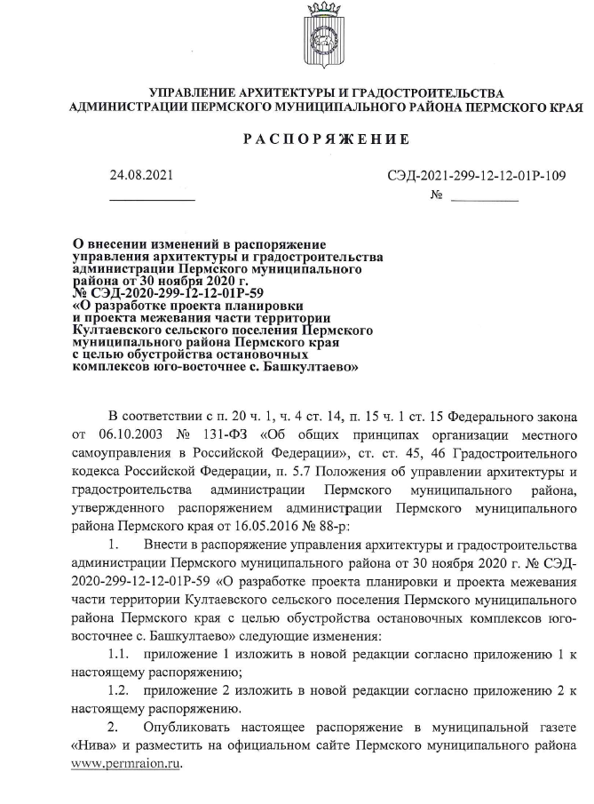

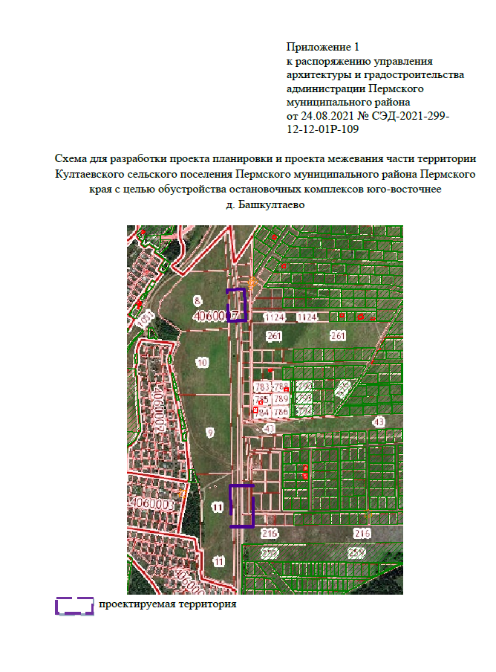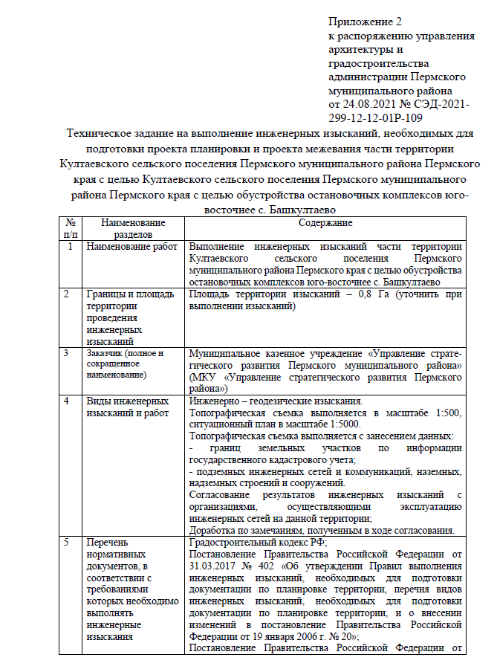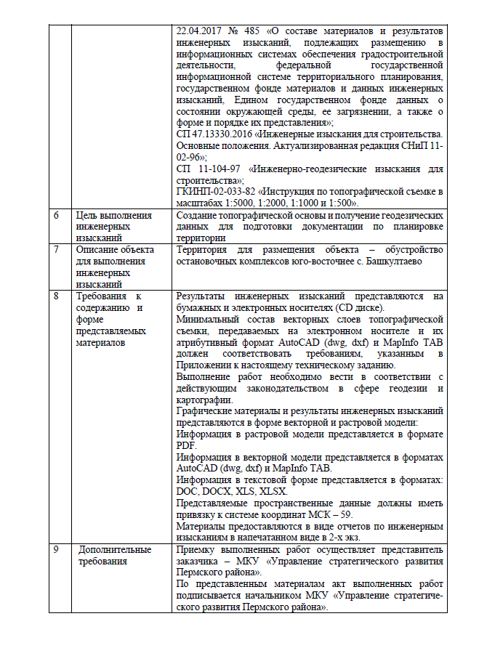

Приложение к Техническому заданию

Состав векторных слоев топографической съемки

Наименование слоя | Тип геометрии | Атрибутивный состав | Тип данных
Подписи | Точка | Наименование | Текстовый (255)
 |  | Угол поворота | Текстовый (70)
 |  | Примечание | Текстовый (70)
Объекты водоотведения | Точка | Вид объекта | Выбор значения:  - Решетка сточная  - Колодец дренажного трубопровода  - Колодец канализации  - Колодец ливневой канализации  - Колодец разрушенный, замощенный  - Колодец  - Колодец смотровой
 |  | Наименование | Текстовый (255)
 |  | Примечание | Текстовый (70)
Объекты водоснабжения | Точка | Наименование: | Текстовый (255)
 |  | Отметка кольца люка | Текстовый (500)
 |  | Отметка дна колодца | Текстовый (70)
 |  | Тип водораспределительного устройства (водопровод) | Выбор значения:  - Сооружение подпорно-регулирующее  - Водовыпуск с заслонкой  - Водовыпуск трубчатый  - Устройство шахтное
 |  | Примечание | Текстовый (70)
Объекты газоснабжения (точечные) | Точка | Вид объекта | Выбор значения:  - Колодец (смотровой)  - Контрольно-измерительный пункт  - Заглушка  - Газопровод сбросной ("свеча")  - Газорегуляторный пункт (ГРП)  - Информационная табличка  - Переход (диаметра, материала)  - Кран шаровый в подземном исполнении  - Кран шаровый в надземном исполнении  - Конденсатосборник  - Ковер  - Газораспределительная станция (ГРС)  - Колодец газопровода  - Столб
 |  | Наименование | Текстовый (255)
 |  | Примечание | Текстовый (70)
Объекты теплоснабжения | Точка | Вид объекта | Выбор значения:  - Центральный тепловой пункт (ЦТП)  - Индивидуальный тепловой пункт (ИТП)  - Котельная  - Тепловая перекачивающая насосная станция (ТПНС)  - Колодец смотровой  - Колодец теплосети
 |  | Наименование | Текстовый (255)
 |  | Примечание | Текстовый (70)
Объекты транспортной инфраструктуры (точечные) | Точка | Вид объекта | Выбор значения:  - Переезд  - Шлагбаум односторонний  - Шлагбаум двусторонний  - Ворота габаритные  - Семафор  - Семафор на мостике двупорном  - Семафор на мостике консольном  - Светофор мачтовый  - Светофор карликовый  - Светофор подвесной  - Знак вдоль железнодорожных путей  - Стрелка переводная  - Конец рельсового пути  - Бензоколонка  - Будка регулировщиков движения  - Светофор  - Указатель дорог  - Знак дорожный  - Знак километровый  - Маяк  - Огонь береговой  - Знак километрового пикетажа  - Знак береговой сигнализации  - Пост водомерный, футшток  - Якорная стоянка, остановочный пункт  - Остановка транспорта
 |  | Наименование | Текстовый (255)
 |  | Описание | Текстовый (500)
 |  | Примечание | Текстовый (70)
Объекты электроснабжения | Точка | Вид объекта | Выбор значения:  - Трансформаторная подстанция  - Фонарь  - Фонарь двойной  - Вставка постоянного тока  - Переключательный пункт  - Подстанция (ПС)  - Колодец смотровой  - Колодец электрокабельный  - Опора  - Шкаф управления  - Прожектор  - Прожектор карликовый  - Переход от воздушной ЛЭП к подземной  - Молниеотвод
 |  | Наименование | Текстовый (255)
 |  | Описание | Текстовый (500)
 |  | Напряжение, кВт | Выбор значения:  - 1150  - 800  - 750  - 500  - 400  - 330  - 220  - 110  - 35  - 10 (6)  - 0,4
 |  | Примечание | Текстовый (70)
Топография (точечная) | Точка | Вид объекта | Выбор значения:  - Пункт ГГС  - Пункт ГСС  - Точка плановой сети долговременного закрепления  - Точка плановой сети временного закрепления  - Пункт ориентирный  - Знак нивелирный (репер)  - Отметка высоты  - Отметка высоты головки рельса  - Пункт астрономический  - Отметка высоты 1 этаж, цоколь, фундамент  - Урез воды  - Труба дымоходная  - Опора трубопровода  - Столб деревянный  - Столб железобетонный  - Столб металлический  - Ферма деревянная  - Ферма железобетонная  - Ферма металлическая  - Столб фермовый  - Столб с консолями  - Оттяжка столба, трубы, вышки  Скважина буровая  - Труба заводская  - Знак береговой сигнализации  - Скульптура  - Памятник  - Тумба афишная  - Могила отдельная  - Фонтан
 |  | Наименование | Текстовый (255)
 |  | Подпись | Текстовый (500)
 |  | Материал | Выбор значения:  - Бетон  - Железобетон  - Металл  - Камень  - Дерево  - Кирпич  - Асбестоцемент  - Стеклобетон  - Стеклометалл  - Грунт  - Сталь  - Бетонно-земляной  - Искусственные и естественные каменные материалы  - Керамика  - Пластик  - Полиэтилен  - Саман  - Стекло  - Чугун
 |  | Примечание | Текстовый (70)
Газопроводы | Линия, мультилиния | Вид объекта | Выбор значения:  - Газопровод прочий  - Газопровод распределительный  - Газопровод высокого давления  - Газопровод среднего давления  - Газопровод низкого давления
 |  | Способ прокладки | Выбор значения:  - Подводный  - Наземный  - Подземный  - Воздушный
 |  | Глубина заложения труб, м | Текстовый (70)
 |  | Количество труб | Целое (Integer)
 |  | Материал | Выбор значения:  - Бетон  - Железобетон  - Металл  - Камень  - Дерево  - Кирпич  - Асбестоцемент  - Стеклобетон  - Стеклометалл  - Грунт  - Сталь  - Бетонно-земляной  - Искусственные и естественные каменные материалы  - Керамика  - Пластик  - Полиэтилен  - Саман  - Стекло  - Чугун
 |  | Диаметр, мм | Текстовый (70)
 |  | Примечание | Текстовый (70)
Водопровод | Линия, мультилиния | Способ прокладки | Выбор значения:  - Подводный  - Наземный  - Подземный  - Воздушный
 |  | Наименование | Текстовый (70)
 |  | Глубина заложения труб, м | Текстовый (70)
 |  | Отметка земли | Текстовый (500)
 |  | Количество труб | Целое (Integer)
 |  | Материал | Выбор значения:  - Бетон  - Железобетон  - Металл  - Камень  - Дерево  - Кирпич  - Асбестоцемент  - Стеклобетон  - Стеклометалл  - Грунт  - Сталь  - Бетонно-земляной  - Искусственные и естественные каменные материалы  - Керамика  - Пластик  - Полиэтилен  - Саман  - Стекло  - Чугун
 |  | Диаметр, мм | Текстовый (70)
 |  | Тип водораспределительного устройства (водопровод) | Выбор значения:  - Сооружение подпорно-регулирующее  - Водовыпуск с заслонкой  - Водовыпуск трубчатый  - Устройство шахтное
 |  | Примечание | Текстовый (225)
Сети связи | Линия, мультилиния | Наименование | Текстовый (225)
 |  | Тип территории | Выбор значения:  - Застроенная  - Незастроенная
 |  | Количество проводов | Целое (Integer)
 |  | Способ прокладки | Выбор значения:  - Подводный  - Наземный  - Подземный  - Воздушный
 |  | Глубина (высота) прокладки | Текстовый (70)
 |  | Примечание | Текстовый (70)
Линии электропередачи | Линия, мультилиния | Вид объекта | Выбор значения:  - ЛЭП высокого напряжения  - ЛЭП низкого напряжения
 |  | Напряжение, кВт | Выбор значения:  - 1150  - 800  - 750  - 500  - 400  - 330  - 220  - 110  - 35  - 10 (6)  - 0,4
 |  | Наименование | Текстовый (225)
 |  | Тип территории | Выбор значения:  - Застроенная  - Незастроенная
 |  | Количество проводов | Целое (Integer)
 |  | Способ прокладки | Выбор значения:  - Подводный  - Наземный  - Подземный  - Воздушный
 |  | Глубина (высота) прокладки | Текстовый (70)
 |  | Примечание | Текстовый (70)
Сети теплоснабжения | Линия, мультилиния | Вид объекта | Выбор значения:  - Горячее водоснабжение  - Отопление
 |  | Наименование | Текстовый (225)
 |  | Глубина заложения труб, м | Текстовый (70)
 |  | Количество труб | Целое (Integer)
 |  | Способ прокладки | Выбор значения:  - Подводный  - Наземный  - Подземный  - Воздушный
 |  | Материал | Выбор значения:  - Бетон  - Железобетон  - Металл  - Камень  - Дерево  - Кирпич  - Асбестоцемент  - Стеклобетон  - Стеклометалл  - Грунт  - Сталь  - Бетонно-земляной  - Искусственные и естественные каменные материалы  - Керамика  - Пластик  - Полиэтилен  - Саман  - Стекло  - Чугун
 |  | Диаметр, мм | Текстовый (70)
 |  | Примечание | Текстовый (70)
Сети водоотведения | Линия, мультилиния | Вид объекта | Выбор значения:  - Канализация магистральная  - Канализация прочая  - Канализация хозяйственно-бытовая  - Канализация промышленная  - Канализация ливневая  - Дренаж  - Труба под дорогой
 |  | Наименование | Текстовый (225)
 |  | Глубина заложения труб, м | Текстовый (70)
 |  | Количество труб | Целое (Integer)
 |  | Способ прокладки | Выбор значения:  - Подводный  - Наземный  - Подземный  - Воздушный
 |  | Материал | Выбор значения:  - Бетон  - Железобетон  - Металл  - Камень  - Дерево  - Кирпич  - Асбестоцемент  - Стеклобетон  - Стеклометалл  - Грунт  - Сталь  - Бетонно-земляной  - Искусственные и естественные каменные материалы  - Керамика  - Пластик  - Полиэтилен  - Саман  - Стекло  - Чугун
 |  | Диаметр, мм | Текстовый (70)
 |  | Примечание | Текстовый (70)
Трубопроводы прочие | Линия, мультилиния | Вид объекта | Выбор значения:  - Воздухопровод  - Аммиакопровод  - Ацетиленопровод  - Бензопровод  - Золотопровод  - Мазутопровод  - Материалопровод  - Паропровод  - Продуктопровод сыпучих веществ  - Шлакопровод  - Щелочепровод  - Этиленопровод
 |  | Наименование | Текстовый (225)
 |  | Глубина заложения труб, м | Текстовый (70)
 |  | Количество труб | Целое (Integer)
 |  | Способ прокладки | Выбор значения:  - Подводный  - Наземный  - Подземный  - Воздушный
 |  | Материал | Выбор значения:  - Бетон  - Железобетон  - Металл  - Камень  - Дерево  - Кирпич  - Асбестоцемент  - Стеклобетон  - Стеклометалл  - Грунт  - Сталь  - Бетонно-земляной  - Искусственные и естественные каменные материалы  - Керамика  - Пластик  - Полиэтилен  - Саман  - Стекло  - Чугун
 |  | Диаметр, мм | Текстовый (70)
 |  | Примечание | Текстовый (70)
Элементы зданий | Линия, мультилиния | Описание | Текстовый (500)
 |  | Примечание | Текстовый (70)
Топография (линейная) | Линия, мультилиния | Вид объекта | Выбор значения:  - Бордюр  - Шлагбаум  - Дорожный указатель  - Опорная оттяжка  - Граница города  - Граница АО  - Граница микрорайона  - Горизонталь вспомогательная  - Горизонталь основная  - Горизонталь дополнительная  - Горизонталь утолщенная  - Арка на дороге  - Доска мемориальная  - Стенка подпорная каменная  - Стенка подпорная деревянная
 |  | Наименование | Текстовый (225)
 |  | Подпись | Текстовый (500)
 |  | Материал | Выбор значения:  - Бетон  - Железобетон  - Металл  - Камень  - Дерево  - Кирпич  - Асбестоцемент  - Стеклобетон  - Стеклометалл  - Грунт  - Сталь  - Бетонно-земляной  - Искусственные и естественные каменные материалы  - Керамика  - Пластик  - Полиэтилен  - Саман  - Стекло  - Чугун
 |  | Примечание | Текстовый (70)
Футляры водопровода | Линия, мультилиния | Наименование | Текстовый (225)
 |  | Материал | Выбор значения:  - Бетон  - Железобетон  - Металл  - Камень  - Дерево  - Кирпич  - Асбестоцемент  - Стеклобетон  - Стеклометалл  - Грунт  - Сталь  - Бетонно-земляной  - Искусственные и естественные каменные материалы  - Керамика  - Пластик  - Полиэтилен  - Саман  - Стекло  - Чугун
 |  | Диаметр, мм | Текстовый (70)
 |  | Примечание | Текстовый (70)
Футляры газопровода | Линия, мультилиния | Наименование | Текстовый (225)
 |  | Материал | Выбор значения:  - Бетон  - Железобетон  - Металл  - Камень  - Дерево  - Кирпич  - Асбестоцемент  - Стеклобетон  - Стеклометалл  - Грунт  - Сталь  - Бетонно-земляной  - Искусственные и естественные каменные материалы  - Керамика  - Пластик  - Полиэтилен  - Саман  - Стекло  - Чугун
 |  | Диаметр, мм | Текстовый (70)
 |  | Примечание | Текстовый (70)
Футляры канализации | Линия, мультилиния | Наименование | Текстовый (225)
 |  | Материал | Выбор значения:  - Бетон  - Железобетон  - Металл  - Камень  - Дерево  - Кирпич  - Асбестоцемент  - Стеклобетон  - Стеклометалл  - Грунт  - Сталь  - Бетонно-земляной  - Искусственные и естественные каменные материалы  - Керамика  - Пластик  - Полиэтилен  - Саман  - Стекло  - Чугун
 |  | Диаметр, мм | Текстовый (70)
 |  | Примечание | Текстовый (70)
Футляры линий связи | Линия, мультилиния | Наименование | Текстовый (225)
 |  | Материал | Выбор значения:  - Бетон  - Железобетон  - Металл  - Камень  - Дерево  - Кирпич  - Асбестоцемент  - Стеклобетон  - Стеклометалл  - Грунт  - Сталь  - Бетонно-земляной  - Искусственные и естественные каменные материалы  - Керамика  - Пластик  - Полиэтилен  - Саман  - Стекло  - Чугун
 |  | Диаметр, мм | Текстовый (70)
 |  | Примечание | Текстовый (70)
Футляры сетей теплоснабжения | Линия, мультилиния | Наименование | Текстовый (225)
 |  | Материал | Выбор значения:  - Бетон  - Железобетон  - Металл  - Камень  - Дерево  - Кирпич  - Асбестоцемент  - Стеклобетон  - Стеклометалл  - Грунт  - Сталь  - Бетонно-земляной  - Искусственные и естественные каменные материалы  - Керамика  - Пластик  - Полиэтилен  - Саман  - Стекло  - Чугун
 |  | Диаметр, мм | Текстовый (70)
 |  | Примечание | Текстовый (70)
Футляры линий электропередачи | Линия, мультилиния | Наименование | Текстовый (225)
 |  | Материал | Выбор значения:  - Бетон  - Железобетон  - Металл  - Камень  - Дерево  - Кирпич  - Асбестоцемент  - Стеклобетон  - Стеклометалл  - Грунт  - Сталь  - Бетонно-земляной  - Искусственные и естественные каменные материалы  - Керамика  - Пластик  - Полиэтилен  - Саман  - Стекло  - Чугун
 |  | Диаметр, мм | Текстовый (70)
 |  | Примечание | Текстовый (70)
Железнодорожный путь | Линия, мультилиния | Вид объекта | Выбор значения:  - Железная дорога  - Железная дорога монорельсовая  - Железная дорога узкоколейная  - Пути станционные
 |  | Наименование | Текстовый (225)
 |  | Состояние | Выбор значения:  - Строящийся  - Существующий  - Разобранный
 |  | Ширина колеи | Текстовый (70)
 |  | Примечание | Текстовый (70)
Трамвайные пути | Линия, мультилиния | Наименование | Текстовый (225)
 |  | Состояние | Выбор значения:  - Строящийся  - Существующий  - Разобранный
 |  | Ширина колеи | Текстовый (70)
 |  | Примечание | Текстовый (70)
Здания | Полигон, мультиполигон | Вид объекта | Выбор значения:  - Автобусная станция  - Автовокзал  - Автомобильные весы  - Авторемонтная мастерская  - Авторемонтный завод  - Автотранспортная колонна  - Автотранспортное предприятие  - Административное здание  - Автозаправочная станция  - Алебастровый завод  - Амбулатория  - Ангар  - Аэродром  - Аэропорт  - Барак  - Бассейн  - Бетонный завод  - Библиотека  - Биологическая станция  - Блокпост  - Блок-секция  - Больница  - Бумажная фабрика  - Вагонное депо  - Вагоноремонтный завод  - Ветеринарный пункт  - Водная станция  - Водозабор  - Водокачка  - Водонагнетательная установка  - Водонапорная башня  - Водоотвод  - Водопроводная станция  - Вокзал  - Газовый завод  - Газокомпрессорная станция  - Гараж  - Геологическая расчистка  - Гидрометеорологическая станция  - Гидронаблюдательный пост  - Гидроэлектростанция  - Гипсовый завод  - Гипсовый карьер  - Глинозёмный завод  - Гончарный завод  - Госпиталь  - Гостиница  - Градирня  - Деревообрабатывающий завод  - Детский дом  - Детский сад  - Диспетчерская  - Дом Культуры  - Дом Отдыха  - Домостроительный завод, комбинат  - Дровяной склад  - ЖБИ завод  - Животноводческая ферма  - Жилой дом  - Землянка  - Зерноводческий совхоз  - Зерносушилка  - Зимник  - Институт  - Казарма  - Казармы железнодорожные  - Каменный столб  - Каучуковый завод  - Кинотеатр  - Кирпичный завод  - Кожевенный завод  - Коллектор  - Комбикормовый завод  - Комбинат  - Компрессорная станция  - Кондитерская фабрика  - Консервный завод, комбинат  - Контрольно-распределительный пункт  - Котельная  - КПП  - Крупяной завод  - Курорт  - Лакокрасочный завод  - Лесника дом  - Лесничество  - Лесозащитная станция  - Лесопильный завод  - Лесоучасток  - Лечебница  - Магазин  - Макаронная фабрика  - Маслобойный завод  - Маслодельный завод  - Маслохранилище  - Мастерская  - Машинно-животноводческая станция  - Машинно-мелиоративная станция  - Машинно-тракторная мастерская  - Машиностроительный завод  - Мебельная фабрика  - Мельница  - Металлообрабатывающий завод  - Метеорологическая станция  - Меховая фабрика  - Молочно-товарная ферма  - Молочный завод  - Монастырь  - МТС  - Мукомольная фабрика  - Мусороулавливающее устройство  - Мыловаренный завод  - Мясной промышленности завод  - Мясной промышленности комбинат  - Наблюдательная вышка  - Нагнетательная установка  - Насосная станция  - Нефтедобыча склад  - Нефтеперерабатывающий завод  - Нефтесборный пункт  - Нефтехранилище  - Нефтяная яма  - Обгонный пункт  - Обогатительная фабрика  - Обсерватория  - Обувная фабрика  - Овощехранилище  - Овце-товарная ферма  - Овчинно-шубная фабрика  - Огнеупорных изделий завод  - Опорный пункт милиции  - Оранжерея  - Остановочный пункт  - Охотничья изба  - Очистные сооружения  - Парфюмерно-косметическая фабрика  - Паром  - Пасека  - Передвижная механизированная колонна  - Пивоваренный завод  - Пионерский лагерь  - Пищевой промышленности завод  - Пищевых концентратов завод  - Пластических масс завод  - Пограничная застава  - Пограничная комендатура  - Подсобное хозяйство  - Пожарная вышка, пожарное депо  Полевой стан  - Полиграфический комбинат, фабрика  - Поликлиника  - Поселковый Совет  - Пост ГАИ  - Проволочный завод  - Прожекторная вышка  - Прядильная фабрика  - Птицетоварная ферма  - Пункт  - Путевой пост  - Радиостанция  - Распределительный пункт  - Регулятор  - Резиновых изделий завод  - Ремонтно-строительное управление  - Ремонтно-техническая мастерская  - Ремонтно-техническая станция  - Ремонтный завод  - Рыбный завод  - Рыбозащитное устройство  - Рыбоконсервный комбинат  - Рынок  - Санаторий  - Сахарный завод  - Светооптическая система  - Свинотоварная ферма  - Сельхозтехника (отделение)  - Сигнализация  - Силосная башня  - Склад ГСМ  - Склад  - Скотный двор  - Скотомогильник  - Сортировочная станция  - Спирто-водочный завод, спиртовой  - Спичечная фабрика  - Спортивная вышка  - Спортивная площадка  - Стадион  - Становище, стойбище  - Станция  - Станция перекачки  - Стекольный завод  - Сторожевая вышка  - Стрелочный пост  - Строительно-монтажное управление  - Строительное управление, участок  - Строительных материалов завод  - Судоремонтный завод  - Судостроительный завод  - Сушильня  - Текстильная фабрика  - Текстильный комбинат  - Телевидение  - Телетайп  - Телефон  - Теплица  - Техникум  - Ткацкая фабрика  - Товарная станция  - Товарный парк  - Толевый завод  - Трикотажная фабрика  - Туристическая база  - ТЭЦ  - Укрепление  - Усилительный пункт  - Учебное хозяйство  - Фанерный завод  - Ферма  - Фундамент  - Химико-фармацевтический завод  - Химический завод  - Хлебный комбинат  - Холодильник  - Хромовый рудник  - Цементный завод  - Цинковый рудник  - Чайная фабрика  - Черепичный завод  - Швейная фабрика  - Школа  - Элеватор  - Электростанция
 |  | Тип здания | Выбор значения:  - Жилое  - Нежилое  - Общественное
 |  | Наименование | Текстовый (225)
 |  | Состояние | Выбор значения:  - Действующий  - Строящийся  - Разрушенный  - Полуразрушенный
 |  | Материал | Выбор значения:  - Бетон  - Железобетон  - Металл  - Камень  - Дерево  - Кирпич  - Асбестоцемент  - Стеклобетон  - Стеклометалл  - Грунт  - Сталь  - Бетонно-земляной  - Искусственные и естественные каменные материалы  - Керамика  - Пластик  - Полиэтилен  - Саман  - Стекло  - Чугун
 |  | Этажность | Целое (Integer)
 |  | Улица | Текстовый (225)
 |  | Номер дома | Текстовый (70)
 |  | Номер корпуса (строения) | Текстовый (70)
 |  | Высота здания | Целое (Integer)
 |  | Особенности конструкции | Выбор значения:  - с памятником  - с выдающейся частью  - с подземной частью  - с колоннами вместо части строения  - с колоннами вместо всего первого этажа  - с аркой  - со ступенями  - висячий  - на фундаменте  - с капитальными опорами  - открытый  - крытый  - на общем основании  - на раздельном основании  - на одной опоре  - на нескольких опорах
 |  | Примечание | Текстовый (70)
Гидрография (линейная) | Линия, мультилиния | Вид объекта | Выбор значения:  - Река  - Ручей  - Ручей пересыхающий  - Граница разлива  - Ручей пропадающий  - Брод  - Ширина реки  - Характеристика канавы  - Направление течения
 |  | Наименование | Текстовый (70)
 |  | Подпись | Текстовый (500)
 |  | Примечание | Текстовый (70)
Рельеф (растительность) | Точка | Вид объекта | Выбор значения:  - Яма  - Курган  - Бугор  - Воронка карстовая  - Дерево отдельностоящее  - Куст отдельный  - Кустарник отдельная группа  - Кустарник заросли  - Кустарник колючий  - Кустарник колючий заросли  - Полукустарник  - Кустарничек  - Редколесье высокое  - Редколесье угнетенное  - Редкая поросль  - Криволесье  - Бурелом  - Сухостой  - Вырубка  - Осока  - Камыш  - Лишайник  - Чигирь  - Газон
 |  | Вид растительности | Выбор значения:  - Хвойный  - Лиственный  - Смешанный  - Широколиственный  - Мелколиственный  - Декоративный  - Технические культуры  - Древесный  - Кустарниковый  - Травяной
 |  | Наименование | Текстовый (225)
 |  | Примечание | Текстовый (70)
Ограждения | Линия, мультилиния | Вид объекта | Выбор значения:  - Ограда каменная  - Ограда металлическая высотой более 1 м  - Ограда металлическая высотой менее 1 м  - Забор деревянный сплошной  - Забор деревянный решетчатый  - Забор деревянный с капитальными опорами  - Ограждение из колючей проволоки  - Ограждение из гладкой проволоки  - Ограждение из проволочной сетки  - Изгороди, плетни, трельяжи
 |  | Материал | Выбор значения:  - Бетон  - Железобетон  - Металл  - Камень  - Дерево  - Кирпич  - Асбестоцемент  - Стеклобетон  - Стеклометалл  - Грунт  - Сталь  - Бетонно-земляной  - Искусственные и естественные каменные материалы  - Керамика  - Пластик  - Полиэтилен  - Саман  - Стекло  - Чугун
 |  | Высотная характеристика | Выбор значения:  - менее 1 м  - 1 м и более  - менее 4 м  - 4 м и более
 |  | Примечание | Текстовый (70)
Рельеф (линейные) | Линия, мультилиния | Вид объекта | Выбор значения:  - Обрыв  - Берег обрывистый без пляжа  - Откос неукрепленный  - Насыпь неукрепленная  - Выемка неукрепленная  - Карьер  - Откос укрепленный  - Насыпь укрепленная  - Выемка укрепленная  - Валик  - Уступ задернованный  - Промоины  - Полоса древесных насаждений
 |  | Наименование | Текстовый (225)
 |  | Абсолютная высота | Текстовый (70)
 |  | Глубина (высота) | Текстовый (70)
 |  | Примечание | Текстовый (70)
Объекты газоснабжения (площадные) | Полигон, мультиполигон | Вид объекта | Выбор значения:  - Газорегуляторный пункт (ГРП)  - Контрольно-распределительный пункт  - Групповая резервуарная установка  - Шкафный регуляторный пункт (ШРП)  - Газораспределительная станция (ГРС)
 |  | Наименование | Текстовый (225)
 |  | Примечание | Текстовый (70)
Объекты теплоснабжения (площадные) | Полигон, мультиполигон | Наименование | Текстовый (225)
 |  | Описание | Текстовый (500)
 |  | Примечание | Текстовый (70)
Объекты электроснабжения (площадные) | Полигон, мультиполигон | Номер | Текстовый (70)
 |  | Наименование | Текстовый (70)
 |  | Местоположение | Текстовый (500)
 |  | Площадь | Вещественный (Double)
 |  | Примечание | Текстовый (70)
Сооружения прочих инженерных сетей | Полигон, мультиполигон | Наименование | Текстовый (225)
 |  | Описание | Текстовый (500)
 |  | Примечание | Текстовый (70)
Планово-высотное обоснование | Точка | Отметки земли | Текстовый (500)
 |  | Отметка (прочие) | Текстовый (70)
 |  | Примечание | Текстовый (70)
Осевые улиц | Линия, мультилиния | Наименование лицы | Текстовый (225)
 |  | Предыдущее название | Текстовый (225)
 |  | Нормативно правовой акт | Текстовый (225)
 |  | Примечание | Текстовый (70)
Дороги, мосты (линейные) | Линия, мультилиния | Материал | Выбор значения:  - Без покрытия  - Асфальт  - Бетон  - Цементобетон  - Булыжник  - Брусчатка  - Гравий  - Грунт  - Песок  - Щебень  - Камень колотый  - Шлак  - Дерево  - Дерн  - Земля  - Бетонная плитка  - Железобетонная плитка  - Мраморная плитка  - Каменная наброска  - Каменное мощение  - Деревянное мощение  - Металл  - Каучук  - Лед  - Битумоминеральная смесь  - Комбинированный материал
 |  | Описание | Текстовый (500)
 |  | Улица | Текстовый (225)
 |  | Примечание | Текстовый (225)
Дороги, мосты (площадные) | Полигон, мультиполигон | Вид объекта | Выбор значения:  - Дороги  - Тротуары  - Проезжие части  - Пешеходные дорожки  - Площадки с покрытием  - Перекрестки  - Мосты, путепроводы
 |  | Материал | Выбор значения:  - Без покрытия  - Асфальт  - Бетон  - Цементобетон  - Булыжник  - Брусчатка  - Гравий  - Грунт  - Песок  - Щебень  - Камень колотый  - Шлак  - Дерево  - Дерн  - Земля  - Бетонная плитка  - Железобетонная плитка  - Мраморная плитка  - Каменная наброска  - Каменное мощение  - Деревянное мощение  - Металл  - Каучук  - Лед  - Битумоминеральная смесь  - Комбинированный материал
 |  | Улица | Текстовый (225)
 |  | Примечание | Текстовый (225)
Топография (площадная) | Полигон, мультиполигон | Вид объекта | Выбор значения:  - Навес  - Остановочный комплекс  - Киоск  - Теплица  - Погреб  - Овощехранилище  - Обочина  - Короб  - Бак  - Опора моста  - Терраса  - Трансформаторная будка  - Камера наземная  - Сооружение  - Скотомогильник  - Бак подземный  - Лоджия  - Перекрытие  - Камера подземная  - Площадка строительная  - Свалка  - Склад открытый  - Комплексные объекты  - Фундамент ограждений
 |  | Наименование | Текстовый (225)
 |  | Описание | Текстовый (500)
 |  | Материал | Выбор значения:  - Бетон  - Железобетон  - Металл  - Камень  - Дерево  - Кирпич  - Асбестоцемент  - Стеклобетон  - Стеклометалл  - Грунт  - Сталь  - Бетонно-земляной  - Искусственные и естественные каменные материалы  - Керамика  - Пластик  - Полиэтилен  - Саман  - Стекло  - Чугун
 |  | Примечание | Текстовый (70)
Гидрография (площадная) | Полигон, мультиполигон | Вид объекта | Выбор значения:  - Река  - Озеро  - Канава  - Канал  - Река с непостоянным берегом  - Озеро с непостоянным берегом  - Канава с непостоянным берегом  - Канал с непостоянным берегом  - Отмель  - Проходимое болото  - Непроходимое болото
 |  | Наименование | Текстовый (70)
 |  | Подпись | Текстовый (500)
 |  | Примечание | Текстовый (70)
Рельеф (площадные) | Полигон, мультиполигон | Вид объекта | Выбор значения:  - Обрыв  - Берег обрывистый без пляжа  - Откос неукрепленный  - Насыпь неукрепленная  - Выемка неукрепленная  - Карьер  - Откос укрепленный  - Насыпь укрепленная  - Выемка укрепленная  - Валик  - Уступ задернованный  - Промоины  - Полоса древесных насаждений
 |  | Наименование | Текстовый (225)
 |  | Абсолютная высота | Текстовый (70)
 |  | Глубина (высота) | Текстовый (70)
 |  | Примечание | Текстовый (70)

Приложение 2
к постановлению администрации Пермского муниципального района
от 03.11.2021 № СЭД-2021-299-01-01-05.С-590

Проект планировки и проект межевания части территории Култаевского сельского поселения Пермского муниципального района Пермского края с целью обустройства остановочных комплексов юго-восточнее с. Башкултаево

Том 3
Проект межевания территории
Основная часть
Раздел 5 «Чертежи межевания территории»
Раздел 6 «Текстовая часть»

ШИФР 25-59.20-2021

Содержание
Раздел 5 «Чертеж межевания территории 1 этап» 4
«Чертеж межевания территории 2 этап» 4
Раздел 6 «Текстовая часть» 7
1. Цели разработки проекта межевания территории 8
2. Перечень и сведения о площади образуемых земельных участков и способы их образования. Вид разрешенного использования образуемых земельных участков 8
3. Перечень образуемых земельных участков 10
5. Сведения о границах территории, в отношении которой утвержден проект межевания 16
Приложение 17
Каталоги координат образуемых земельных участков 17

Раздел 5 «Чертеж межевания территории 1 этап»

«Чертеж межевания территории 2 этап»

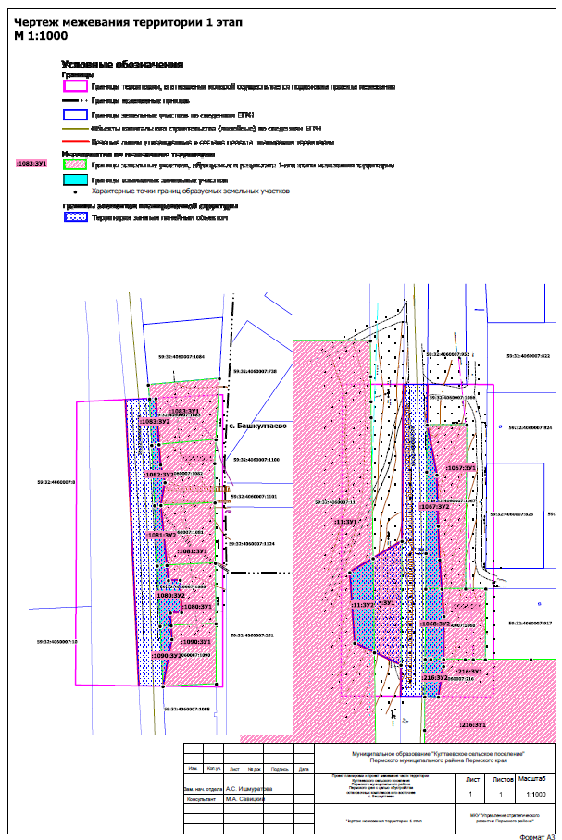

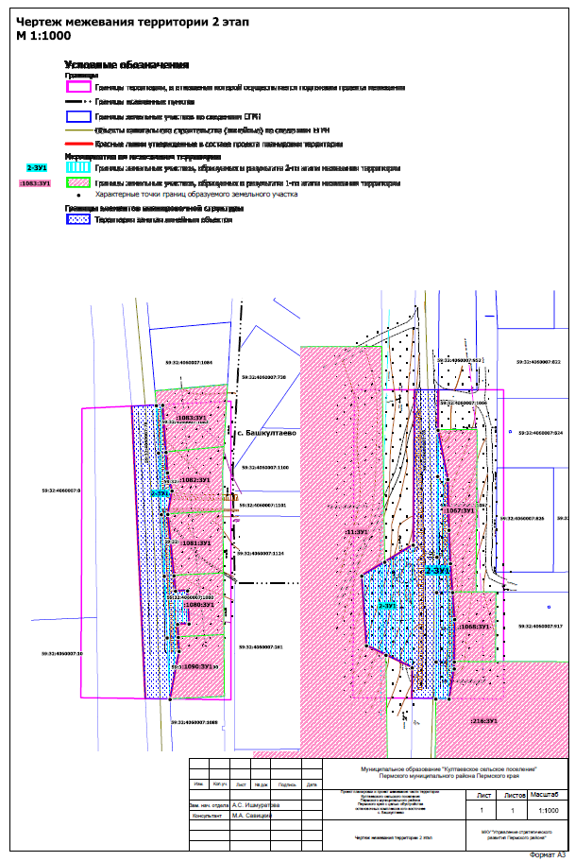

Раздел 6 «Текстовая часть»

Цели разработки проекта межевания территории
Проект межевания территории подготовлен в целях определения местоположения границ образуемых земельных участков, в соответствии с пунктом 1 части 2 статьи 43 Градостроительного кодекса Российской Федерации.
Проектом межевания территории не предусмотрено установление, изменение, отмена красных линий для застроенных территорий, в границах которых не планируется размещение новых объектов капитального строительства, а также установление, изменение, отмена красных линий в связи с образованием и (или) изменением земельного участка, расположенного в границах территории, применительно к которой не предусматривается осуществление деятельности по комплексному и устойчивому развитию территории, при условии, что такие установление, изменение, отмена влекут за собой исключительно изменение границ территории общего пользования, предусмотренные п. 2 ч. 2 ст. 43 Градостроительного кодекса Российской Федерации.

Перечень и сведения о площади образуемых земельных участков и способы их образования. Вид разрешенного использования образуемых земельных участков
Проектом межевания территории предусмотрено образование земельных участков, часть из которых предусмотрено образовать в два этапа.
В соответствии с ч. 4 ст. 36 ГрК РФ действие градостроительного регламента не распространяется на земельные участки предназначенные для размещения линейных объектов и (или) занятые линейными объектами, а также в границах территорий общего пользования.
Виды разрешенного использования образуемых земельных участков установлены в соответствии с приказом Федеральной службы государственной регистрации, кадастра и картографии от 10.11.2020 № П/0412 «Об утверждении классификатора видов разрешенного использования земельных участков».
Линии отступа от красных линий не устанавливаются.

1 этап межевания территории

Земельные участки :1083:ЗУ1, :1083:ЗУ2 образованы в результате раздела земельного участка с кадастровым номером 59:32:4060007:1083.
Земельные участки :1082:ЗУ1, :1082:ЗУ2 образованы в результате раздела земельного участка с кадастровым номером 59:32:4060007:1082.
Земельные участки :1081:ЗУ1, :1081:ЗУ2 образованы в результате раздела земельного участка с кадастровым номером 59:32:4060007:1081.
Земельные участки :1080:ЗУ1, :1080:ЗУ2 образованы в результате раздела земельного участка с кадастровым номером 59:32:4060007:1080.
Земельные участки :1090:ЗУ1, :1090:ЗУ2 образованы в результате раздела земельного участка с кадастровым номером 59:32:4060007:1090.
Земельные участки :1067:ЗУ1, :1067:ЗУ2 образованы в результате раздела земельного участка с кадастровым номером 59:32:4060007:1067.
Земельные участки :1068:ЗУ1, :1068:ЗУ2 образованы в результате раздела земельного участка с кадастровым номером 59:32:4060007:1068.
Земельные участки :216:ЗУ1, :216:ЗУ2 образованы в результате раздела земельного участка с кадастровым номером 59:32:4060007:216.
Земельные участки :11:ЗУ1, :11:ЗУ2 образованы в результате раздела земельного участка с кадастровым номером 59:32:4060007:11.

Основанием раздела вышеуказанных земельных участков является ч. 1, 2 ст. 11.4 Земельного кодекса РФ.
Раздел земельных участков производится с целью изъятия земельных участков с условными номерами :1083:ЗУ2, :1082:ЗУ2, :1081:ЗУ2, :1080:ЗУ2, :1090:ЗУ2, :1067:ЗУ2, :1068:ЗУ2, :216:ЗУ2, :11:ЗУ2 для муниципальных нужд, согласно пункту 2 статьи 49 Земельного кодекса РФ – с целью размещения линейного объекта – обустройства остановочных комплексов юго-восточнее с. Башкултаево.
Земельный участок :ЗУ1 образован из земель, находящихся в муниципальной собственности с целью размещения линейного объекта – обустройство остановочных комплексов юго-восточнее с. Башкултаево. Границы образуемого земельного участка установлены в соответствии с устанавливаемыми в составе проекта планировки территории красными линиями и границами зоны планируемого размещения линейного объекта. Основанием образования земельного участка :ЗУ1 является п. 1 ч. 1 ст. 11.3 ЗК РФ.

2 этап межевания территории

В результате второго этапа межевания образуется один земельный участок 2-ЗУ1, состоящий из 3 контуров. Земельный участок 2-ЗУ1 образован путем объединения земельных участков с кадастровыми номерами :11:ЗУ2, :ЗУ1, :216:ЗУ2, :1068:ЗУ2, :1067:ЗУ2, :1090:ЗУ2, :1080:ЗУ2, :1081:ЗУ2, :1082:ЗУ2, :1083:ЗУ2, образованных в результате 1-го этапа межевания территории. Земельный участок № 2-ЗУ1 образован под территорию общего пользования и будет отнесен к имуществу общего пользования. Границы и площадь земельного участка определены в соответствии с устанавливаемыми в составе проекта планировки территории красными линиями. Вид разрешенного использования – земельные участки (территории) общего пользования (12.0).

Перечень образуемых земельных участков
Таблица 1
№ на чертеже | Этап межевания | Адрес земельного участка | Вид разрешенного использования земельный участок | Площадь земельного участка по проекту, кв. м | Категория земель | Способ образования | Примечание
1 | 2 | 3 | 4 | 5 |  | 6 | 7
:1083:ЗУ1 | 1 | Местоположение установлено относительно ориентира, расположенного за пределами участка. Почтовый адрес ориентира: Пермский край, Пермский район, Култаевское с/п, в 0,15 км южнее с. Башкултаево | Для сельскохозяйственного производства | 931 | Земли сельскохозяйственного назначения | раздел земельного участка с кадастровым номером 59:32:4060007:1083 | -
:1083:ЗУ2 | 1 | Местоположение установлено относительно ориентира, расположенного за пределами участка. Почтовый адрес ориентира: Пермский край, Пермский район, Култаевское с/п, в 0,15 км южнее с. Башкултаево | земельные участки (территории) общего пользования (12.0) | 78 | Земли промышленности, энергетики, транспорта, связи, радиовещания, телевидения, информатики, земли для обеспечения космической деятельности, земли обороны, безопасности и земли иного специального назначения |  | предусмотрено изъятие земельного участка
:1082:ЗУ1 | 1 | Местоположение установлено относительно ориентира, расположенного за пределами участка. Почтовый адрес ориентира: Пермский край, Пермский район, Култаевское с/п, в 0,18 км южнее с. Башкултаево | Для сельскохозяйственного производства | 814 | Земли сельскохозяйственного назначения | раздел земельного участка с кадастровым номером 59:32:4060007:1082 | -
:1082:ЗУ2 | 1 | Местоположение установлено относительно ориентира, расположенного за пределами участка. Почтовый адрес ориентира: Пермский край, Пермский район, Култаевское с/п, в 0,18 км южнее с. Башкултаево | земельные участки (территории) общего пользования (12.0) | 130 | Земли промышленности, энергетики, транспорта, связи, радиовещания, телевидения, информатики, земли для обеспечения космической деятельности, земли обороны, безопасности и земли иного специального назначения |  | предусмотрено изъятие земельного участка
:1081:ЗУ1 | 1 | Местоположение установлено относительно ориентира, расположенного за пределами участка. Почтовый адрес ориентира: Пермский край, Пермский район, Култаевское с/п, в 0,21 км южнее с. Башкултаево | Для сельскохозяйственного производства | 765 | Земли сельскохозяйственного назначения | раздел земельного участка с кадастровым номером 59:32:4060007:1081 | -
:1081:ЗУ2 | 1 | Местоположение установлено относительно ориентира, расположенного за пределами участка. Почтовый адрес ориентира: Пермский край, Пермский район, Култаевское с/п, в 0,21 км южнее с. Башкултаево | земельные участки (территории) общего пользования (12.0) | 118 | Земли промышленности, энергетики, транспорта, связи, радиовещания, телевидения, информатики, земли для обеспечения космической деятельности, земли обороны, безопасности и земли иного специального назначения |  | предусмотрено изъятие земельного участка
:1080:ЗУ1 | 1 | Пермский край, Пермский район, Култаевское с/п, в 0,24 км южнее с. Башкултаево | Для сельскохозяйственного производства | 599 | Земли сельскохозяйственного назначения | раздел земельного участка с кадастровым номером 59:32:4060007:1080 | -
:1080:ЗУ2 | 1 | Пермский край, Пермский район, Култаевское с/п, в 0,24 км южнее с. Башкултаево | земельные участки (территории) общего пользования (12.0) | 250 | Земли промышленности, энергетики, транспорта, связи, радиовещания, телевидения, информатики, земли для обеспечения космической деятельности, земли обороны, безопасности и земли иного специального назначения |  | предусмотрено изъятие земельного участка
:1090:ЗУ1 | 1 | Пермский край, Пермский район, Култаевское с/п, в 0,27 км южнее с. Башкултаево | Для сельскохозяйственного производства | 712 | Земли сельскохозяйственного назначения | раздел земельного участка с кадастровым номером 59:32:4060007:1090 | -
:1090:ЗУ2 | 1 | Пермский край, Пермский район, Култаевское с/п, в 0,27 км южнее с. Башкултаево | земельные участки (территории) общего пользования (12.0) | 102 | Земли промышленности, энергетики, транспорта, связи, радиовещания, телевидения, информатики, земли для обеспечения космической деятельности, земли обороны, безопасности и земли иного специального назначения |  | предусмотрено изъятие земельного участка
:1067:ЗУ1 | 1 | Местоположение установлено относительно ориентира, расположенного за пределами участка. Почтовый  адрес ориентира: Пермский край, Пермский район, Култаевское с/п, примерно в 1,590 км по направлению  на юго-восток от ориентира с. Башкултаево | Для садоводства | 1187 | Земли сельскохозяйственного назначения | раздел земельного участка с кадастровым номером 59:32:4060007:1067 | -
:1067:ЗУ2 | 1 | Местоположение установлено относительно ориентира, расположенного за пределами участка. Почтовый  адрес ориентира: Пермский край, Пермский район, Култаевское с/п, примерно в 1,590 км по направлению  на юго-восток от ориентира с. Башкултаево | земельные участки (территории) общего пользования (12.0) | 417 | Земли промышленности, энергетики, транспорта, связи, радиовещания, телевидения, информатики, земли для обеспечения космической деятельности, земли обороны, безопасности и земли иного специального назначения |  | предусмотрено изъятие земельного участка
:1068:ЗУ1 | 1 | Местоположение установлено относительно ориентира, расположенного за пределами участка. Почтовый  адрес ориентира: Пермский край, Пермский район, Култаевское с/п, примерно в 1,590 км по направлению  на юго-восток от ориентира с. Башкултаево | Для садоводства | 727 | Земли сельскохозяйственного назначения | раздел земельного участка с кадастровым номером 59:32:4060007:1068 | -
:1068:ЗУ2 | 1 | Местоположение установлено относительно ориентира, расположенного за пределами участка. Почтовый  адрес ориентира: Пермский край, Пермский район, Култаевское с/п, примерно в 1,590 км по направлению  на юго-восток от ориентира с. Башкултаево | земельные участки (территории) общего пользования (12.0) | 311 | Земли промышленности, энергетики, транспорта, связи, радиовещания, телевидения, информатики, земли для обеспечения космической деятельности, земли обороны, безопасности и земли иного специального назначения |  | предусмотрено изъятие земельного участка
:216:ЗУ1 | 1 | Местоположение установлено относительно ориентира, расположенного за пределами участка. Ориентир с.  Башкултаево.Участок находится примерно в 1.770 км, по направлению на юго-восток от ориентира.  Почтовый адрес ориентира: край Пермский, р-н Пермский, с/п Култаевское, с Баш-Култаево | Для ведения личного подсобного хозяйства (полевые участки без права строительства) | 31848 | Земли сельскохозяйственного назначения | раздел земельного участка с кадастровым номером 59:32:4060007:216 | -
:216:ЗУ2 | 1 | Местоположение установлено относительно ориентира, расположенного за пределами участка. Ориентир с.  Башкултаево.Участок находится примерно в 1.770 км, по направлению на юго-восток от ориентира.  Почтовый адрес ориентира: край Пермский, р-н Пермский, с/п Култаевское, с Баш-Култаево | земельные участки (территории) общего пользования (12.0) | 152 | Земли промышленности, энергетики, транспорта, связи, радиовещания, телевидения, информатики, земли для обеспечения космической деятельности, земли обороны, безопасности и земли иного специального назначения |  | предусмотрено изъятие земельного участка
:11:ЗУ1 | 1 | Местоположение установлено относительно ориентира, расположенного за пределами участка.Ориентир с.  Башкултаево.Участок находится примерно в 0.630 км, по направлению на юго-запад от ориентира  Почтовый адрес ориентира: край Пермский, р-н Пермский, с/п Култаевское, с Баш-Култаево | Для ведения личного подсобного хозяйства | 31560 | Земли сельскохозяйственного назначения | раздел земельного участка с кадастровым номером 59:32:4060007:11 | -
:11:ЗУ2 | 1 | Местоположение установлено относительно ориентира, расположенного за пределами участка.Ориентир с.  Башкултаево.Участок находится примерно в 0.630 км, по направлению на юго-запад от ориентира  Почтовый адрес ориентира: край Пермский, р-н Пермский, с/п Култаевское, с Баш-Култаево | земельные участки (территории) общего пользования (12.0) | 440 | Земли промышленности, энергетики, транспорта, связи, радиовещания, телевидения, информатики, земли для обеспечения космической деятельности, земли обороны, безопасности и земли иного специального назначения |  | предусмотрено изъятие земельного участка
:ЗУ1 | 1 | Местоположение установлено относительно ориентира, расположенного за пределами участка.Ориентир с.  Башкултаево.Участок находится примерно в 0.630 км, по направлению на юго-запад от ориентира  Почтовый адрес ориентира: край Пермский, р-н Пермский, с/п Култаевское, с Баш-Култаево | земельные участки (территории) общего пользования (12.0) | 746 | Земли промышленности, энергетики, транспорта, связи, радиовещания, телевидения, информатики, земли для обеспечения космической деятельности, земли обороны, безопасности и земли иного специального назначения | из земель, находящихся в муниципальной собственности | -
2-ЗУ1 | 2 | Пермский край, Пермский район, Култаевское с/п | земельные участки (территории) общего пользования (12.0) | 2744 | Земли промышленности, энергетики, транспорта, связи, радиовещания, телевидения, информатики, земли для обеспечения космической деятельности, земли обороны, безопасности и земли иного специального назначения | объединение земельных участков  :11:ЗУ2, :ЗУ1, :216:ЗУ2, :1068:ЗУ2, :1067:ЗУ2, :1090:ЗУ2, :1080:ЗУ2, :1081:ЗУ2, :1082:ЗУ2, :1083:ЗУ2 | -

- Перечень и сведения о площади образуемых земельных участков, которые будут отнесены к территориям общего пользования и в отношении которых предполагаются изъятие для муниципальных нужд
Таблица 2
Условный номер на чертеже межевания | Вид разрешенного использования земельный участок | Площадь земельного участка по проекту, кв. м | Объект, для которого изымается земельный участок | Примечание
:1083:ЗУ2 (1 этап межевания) | Земельные участки (территории) общего пользования  (12.0) | 78 | обустройства остановочных комплексов | предусмотрено изъятие земельного участка
:1082:ЗУ2 (1 этап межевания) | Земельные участки (территории) общего пользования  (12.0) | 130 | обустройства остановочных комплексов | предусмотрено изъятие земельного участка
:1081:ЗУ2 (1 этап межевания) | Земельные участки (территории) общего пользования  (12.0) | 118 | обустройства остановочных комплексов | предусмотрено изъятие земельного участка
:1080:ЗУ2 (1 этап межевания) | Земельные участки (территории) общего пользования  (12.0) | 250 | обустройства остановочных комплексов | предусмотрено изъятие земельного участка
:1090:ЗУ2 (1 этап межевания) | Земельные участки (территории) общего пользования  (12.0) | 102 | обустройства остановочных комплексов | предусмотрено изъятие земельного участка
:1067:ЗУ2 (1 этап межевания) | Земельные участки (территории) общего пользования  (12.0) | 417 | обустройства остановочных комплексов | предусмотрено изъятие земельного участка
:1068:ЗУ2 (1 этап межевания) | Земельные участки (территории) общего пользования  (12.0) | 311 | обустройства остановочных комплексов | предусмотрено изъятие земельного участка
:216:ЗУ2 (1 этап межевания) | Земельные участки (территории) общего пользования  (12.0) | 152 | обустройства остановочных комплексов | предусмотрено изъятие земельного участка
:11:ЗУ2 (1 этап межевания) | Земельные участки (территории) общего пользования  (12.0) | 440 | обустройства остановочных комплексов | предусмотрено изъятие земельного участка
:ЗУ1 (1 этап межевания) | Земельные участки (территории) общего пользования  (12.0) | 746 | обустройства остановочных комплексов | -
2-ЗУ1  (2 этап межевания) | Земельные участки (территории) общего пользования  (12.0) | 2744 | обустройства остановочных комплексов | -

Сведения о границах территории, в отношении которой утвержден проект межевания
Утвержденные проекты планировки и проекты межевания территории в границах территории проектирования отсутствуют.

Приложение

Каталоги координат образуемых земельных участков
:1083:ЗУ1
Система координат МСК 59
Обозначение характерных точек | Координаты, м
 | Х | У
1 | 2 | 3
1 | 497645.68 | 2211206.84
2 | 497645.53 | 2211203.74
3 | 497645.72 | 2211203.73
4 | 497652.43 | 2211203.13
5 | 497655.60 | 2211238.43
6 | 497625.32 | 2211236.71
7 | 497622.79 | 2211208.48
1 | 497645.68 | 2211206.84
:1083:ЗУ2
Система координат МСК 59
Обозначение характерных точек | Координаты, м
 | Х | У
1 | 2 | 3
1 | 497645.68 | 2211206.84
2 | 497645.53 | 2211203.74
3 | 497622.46 | 2211204.82
4 | 497622.79 | 2211208.48
1 | 497645.68 | 2211206.84
:1082:ЗУ1
Система координат МСК 59
Обозначение характерных точек | Координаты, м
 | Х | У
1 | 2 | 3
1 | 497622.79 | 2211208.48
2 | 497625.32 | 2211236.71
3 | 497613.47 | 2211236.05
4 | 497593.88 | 2211236.20
5 | 497592.63 | 2211209.36
6 | 497604.01 | 2211211.37
7 | 497612.81 | 2211209.19
1 | 497622.79 | 2211208.48
:1082:ЗУ2
Система координат МСК 59
Обозначение характерных точек | Координаты, м
 | Х | У
1 | 2 | 3
1 | 497622.46 | 2211204.82
2 | 497622.79 | 2211208.48
3 | 497612.81 | 2211209.19
4 | 497604.01 | 2211211.37
5 | 497592.63 | 2211209.36
6 | 497592.48 | 2211206.22
1 | 497622.46 | 2211204.82
:1081:ЗУ1
Система координат МСК 59
Обозначение характерных точек | Координаты, м
 | Х | У
1 | 2 | 3
1 | 497592.63 | 2211209.36
2 | 497592.60 | 2211209.36
3 | 497562.73 | 2211212.37
4 | 497563.86 | 2211236.44
5 | 497593.88 | 2211236.20
1 | 497592.63 | 2211209.36
:1081:ЗУ2
Система координат МСК 59
Обозначение характерных точек | Координаты, м
 | Х | У
1 | 2 | 3
1 | 497592.63 | 2211209.36
2 | 497592.60 | 2211209.36
3 | 497562.73 | 2211212.37
4 | 497562.51 | 2211207.61
5 | 497592.48 | 2211206.22
1 | 497592.63 | 2211209.36
:1080:ЗУ1
Система координат МСК 59
Обозначение характерных точек | Координаты, м
 | Х | У
1 | 2 | 3
1 | 497562.73 | 2211212.37
2 | 497563.86 | 2211236.44
3 | 497533.83 | 2211236.69
4 | 497532.79 | 2211214.46
5 | 497539.08 | 2211214.09
6 | 497539.29 | 2211219.66
7 | 497555.42 | 2211219.00
8 | 497555.26 | 2211213.13
1 | 497562.73 | 2211212.37
:1080:ЗУ2
Система координат МСК 59
Обозначение характерных точек | Координаты, м
 | Х | У
1 | 2 | 3
1 | 497562.73 | 2211212.37
2 | 497555.26 | 2211213.13
3 | 497555.42 | 2211219.00
4 | 497539.29 | 2211219.66
5 | 497539.08 | 2211214.09
6 | 497532.79 | 2211214.46
7 | 497532.54 | 2211209.01
8 | 497562.51 | 2211207.61
1 | 497562.73 | 2211212.37
:1090:ЗУ1
Система координат МСК 59
Обозначение характерных точек | Координаты, м
 | Х | У
1 | 2 | 3
1 | 497532.79 | 2211214.46
2 | 497533.83 | 2211236.69
3 | 497503.81 | 2211236.93
4 | 497502.57 | 2211210.41
5 | 497525.95 | 2211214.85
1 | 497532.79 | 2211214.46
:1090:ЗУ2
Система координат МСК 59
Обозначение характерных точек | Координаты, м
 | Х | У
1 | 2 | 3
1 | 497532.54 | 2211209.01
2 | 497532.79 | 2211214.46
3 | 497525.95 | 2211214.85
4 | 497502.57 | 2211210.41
1 | 497532.54 | 2211209.01

:1067:ЗУ1
Система координат МСК 59
Обозначение характерных точек | Координаты, м
 | Х | У
1 | 2 | 3
1 | 497064.98 | 2211227.00
2 | 496983.41 | 2211226.43
3 | 496983.40 | 2211214.64
4 | 496997.89 | 2211213.53
5 | 497014.68 | 2211212.84
6 | 497040.13 | 2211212.21
7 | 497064.94 | 2211207.33
1 | 497064.98 | 2211227.00
:1067:ЗУ2
Система координат МСК 59
Обозначение характерных точек | Координаты, м
 | Х | У
1 | 2 | 3
1 | 496983.40 | 2211214.64
2 | 496983.39 | 2211206.64
3 | 497001.13 | 2211206.79
4 | 497041.70 | 2211207.13
5 | 497064.94 | 2211207.33
6 | 497040.13 | 2211212.21
7 | 497014.68 | 2211212.84
8 | 496997.89 | 2211213.53
1 | 496983.40 | 2211214.64
:1068:ЗУ1
Система координат МСК 59
Обозначение характерных точек | Координаты, м
 | Х | У
1 | 2 | 3
1 | 496983.40 | 2211214.64
2 | 496983.41 | 2211226.43
3 | 496983.42 | 2211236.44
4 | 496948.36 | 2211236.19
5 | 496948.43 | 2211230.20
6 | 496948.43 | 2211226.19
7 | 496948.46 | 2211215.48
8 | 496969.80 | 2211215.68
1 | 496983.40 | 2211214.64

:1068:ЗУ2
Система координат МСК 59
Обозначение характерных точек | Координаты, м
 | Х | У
1 | 2 | 3
1 | 496948.46 | 2211215.48
2 | 496948.48 | 2211209.11
3 | 496948.48 | 2211206.35
4 | 496983.39 | 2211206.64
5 | 496983.40 | 2211214.64
6 | 496969.80 | 2211215.68
1 | 496948.46 | 2211215.48
:216:ЗУ1
Система координат МСК 59
Обозначение характерных точек | Координаты, м
 | Х | У
1 | 2 | 3
1 | 496948.46 | 2211215.48
2 | 496948.43 | 2211226.19
3 | 496948.43 | 2211230.20
4 | 496948.36 | 2211236.19
5 | 496948.37 | 2211258.86
6 | 496948.32 | 2211279.33
7 | 496948.25 | 2211307.46
8 | 496948.18 | 2211335.79
9 | 496948.11 | 2211364.05
10 | 496948.04 | 2211392.22
11 | 496947.97 | 2211420.32
12 | 496947.90 | 2211448.34
13 | 496947.83 | 2211476.28
14 | 496947.76 | 2211504.15
15 | 496947.69 | 2211531.93
16 | 496947.62 | 2211559.64
17 | 496947.56 | 2211587.28
18 | 496947.54 | 2211597.28
19 | 496947.47 | 2211624.82
20 | 496947.41 | 2211652.29
21 | 496947.34 | 2211679.68
22 | 496947.28 | 2211707.01
23 | 496947.21 | 2211734.26
24 | 496947.15 | 2211761.45
25 | 496947.08 | 2211788.57
26 | 496947.06 | 2211798.38
27 | 496922.88 | 2211787.68
28 | 496903.83 | 2211765.80
29 | 496892.71 | 2211773.11
30 | 496891.53 | 2211291.66
31 | 496891.48 | 2211271.24
32 | 496891.37 | 2211229.80
33 | 496891.36 | 2211227.26
34 | 496891.36 | 2211225.81
35 | 496891.32 | 2211208.15
36 | 496891.30 | 2211205.87
37 | 496913.29 | 2211206.05
38 | 496929.86 | 2211206.19
39 | 496929.80 | 2211212.87
40 | 496944.96 | 2211215.45
1 | 496948.46 | 2211215.48
1 | 496900.37 | 2211279.06
2 | 496901.34 | 2211278.83
3 | 496901.57 | 2211279.80
4 | 496900.60 | 2211280.03
1 | 496900.37 | 2211279.06
:216:ЗУ2
Система координат МСК 59
Обозначение характерных точек | Координаты, м
 | Х | У
1 | 2 | 3
1 | 496929.80 | 2211212.87
2 | 496929.86 | 2211206.19
3 | 496948.48 | 2211206.35
4 | 496948.48 | 2211209.11
5 | 496948.46 | 2211215.48
6 | 496944.96 | 2211215.45
1 | 496929.80 | 2211212.87
:11:ЗУ1
Система координат МСК 59
Обозначение характерных точек | Координаты, м
 | Х | У
1 | 2 | 3
1 | 496951.88 | 2211181.15
2 | 496765.61 | 2211183.73
3 | 496796.48 | 2211088.76
4 | 496878.38 | 2211087.58
5 | 496884.32 | 2211080.46
6 | 497020.83 | 2211085.22
7 | 497047.20 | 2211080.65
8 | 497066.96 | 2211077.20
9 | 497075.43 | 2211075.73
10 | 497077.66 | 2211074.97
11 | 497106.25 | 2211065.24
12 | 497106.73 | 2211179.13
13 | 497089.02 | 2211179.25
14 | 497076.62 | 2211179.42
15 | 497068.62 | 2211179.53
16 | 496998.60 | 2211180.51
17 | 496991.66 | 2211168.92
18 | 496956.60 | 2211171.30
1 | 496951.88 | 2211181.15
1 | 497066.49 | 2211125.94
2 | 497068.53 | 2211125.95
3 | 497068.49 | 2211127.95
4 | 497066.49 | 2211127.96
1 | 497066.49 | 2211125.94
1 | 497063.39 | 2211109.57
2 | 497065.41 | 2211109.57
3 | 497065.42 | 2211111.58
4 | 497063.39 | 2211111.58
1 | 497063.39 | 2211109.57
:11:ЗУ2
Система координат МСК 59
Обозначение характерных точек | Координаты, м
 | Х | У
1 | 2 | 3
1 | 496998.60 | 2211180.51
2 | 496991.66 | 2211168.92
3 | 496956.60 | 2211171.30
4 | 496951.88 | 2211181.15
1 | 496998.60 | 2211180.51
:ЗУ1
Система координат МСК 59
Обозначение характерных точек | Координаты, м
 | Х |  | У
1 | 2 |  | 3
1 | 496945.56 | 2211194.33
2 | 496951.88 | 2211181.15
3 | 496998.60 | 2211180.51
4 | 497007.20 | 2211194.85
1 | 496945.56 | 2211194.33

2-ЗУ1
Система координат МСК 59
Обозначение характерных точек |  | Координаты, м
 |  | Х | У
1 |  | 2 | 3
1 | 497007.20 |  | 2211194.85
2 | 496998.60 |  | 2211180.51
3 | 496991.66 |  | 2211168.92
4 | 496956.60 |  | 2211171.30
5 | 496951.88 |  | 2211181.15
6 | 496945.56 |  | 2211194.33
1 | 497007.20 |  | 2211194.85
1 | 496969.80 |  | 2211215.68
2 | 496983.40 |  | 2211214.64
3 | 496997.89 |  | 2211213.53
4 | 497014.68 |  | 2211212.84
5 | 497040.13 |  | 2211212.21
6 | 497064.94 |  | 2211207.33
7 | 497041.70 |  | 2211207.13
8 | 497001.13 |  | 2211206.79
9 | 496983.39 |  | 2211206.64
10 | 496948.48 |  | 2211206.35
11 | 496929.86 |  | 2211206.19
12 | 496929.80 |  | 2211212.87
13 | 496944.96 |  | 2211215.45
14 | 496948.46 |  | 2211215.48
1 | 496969.80 |  | 2211215.68
1 | 497539.29 |  | 2211219.66
2 | 497555.42 |  | 2211219.00
3 | 497555.26 |  | 2211213.13
4 | 497562.73 |  | 2211212.37
5 | 497592.60 |  | 2211209.36
6 | 497592.63 |  | 2211209.36
7 | 497604.01 |  | 2211211.37
8 | 497612.81 |  | 2211209.19
9 | 497622.79 |  | 2211208.48
10 | 497645.68 |  | 2211206.84
11 | 497645.53 |  | 2211203.74
12 | 497622.46 |  | 2211204.82
13 | 497592.48 |  | 2211206.22
14 | 497562.51 |  | 2211207.61
15 | 497532.54 |  | 2211209.01
16 | 497502.57 |  | 2211210.41
17 | 497525.95 |  | 2211214.85
18 | 497532.79 |  | 2211214.46
19 | 497539.08 |  | 2211214.09
1 | 497539.29 |  | 2211219.66

Проект планировки и проект межевания части территории Култаевского сельского поселения Пермского муниципального района Пермского края с целью обустройства остановочных комплексов юго-восточнее с. Башкултаево

Том 4
Проект межевания территории
Материалы по обоснованию
Раздел 7 «Чертеж материалов по обоснованию проекта межевания территории»
Раздел 8 «Текстовая часть»

ШИФР 25-59.20-2021

Содержание
Раздел 7 «Чертеж материалов по обоснованию проекта межевания территории» 4
Раздел 8 «Текстовая часть» 6
1. Цели разработки проекта межевания территории 6
2. Материалы по обоснованию проекта межевания территории 6
3. Перечень существующих земельных участков 7

Раздел 7 «Чертеж материалов по обоснованию проекта межевания территории»
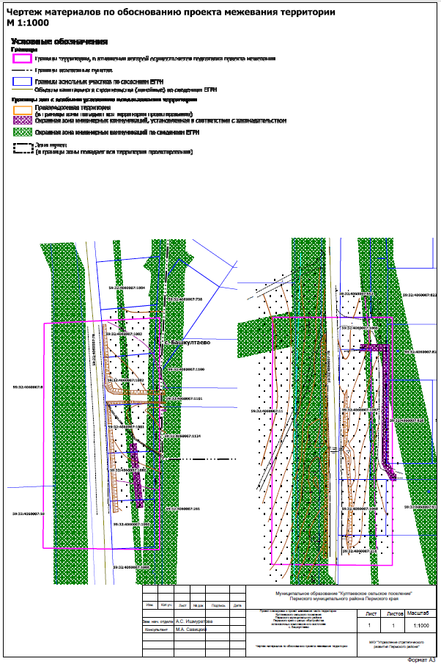

Раздел 8 «Текстовая часть»

Цели разработки проекта межевания территории
Проект межевания территории подготовлен в целях определения местоположения границ, образуемых земельных участков, в соответствии с пунктом 1 части 2 статьи 43 Градостроительного кодекса Российской Федерации.
Проектом межевания территории не предусмотрено установление, изменение, отмена красных линий для застроенных территорий, в границах которых не планируется размещение новых объектов капитального строительства, а также установление, изменение, отмена красных линий в связи с образованием и (или) изменением земельного участка, расположенного в границах территории, применительно к которой не предусматривается осуществление деятельности по комплексному и устойчивому развитию территории, при условии, что такие установление, изменение, отмена влекут за собой исключительно изменение границ территории общего пользования, предусмотренные пунктом 2 части 2 статьи 43 Градостроительного кодекса Российской Федерации.

Материалы по обоснованию проекта межевания территории
Проект межевания территории разработан в составе проекта планировки территории, в связи с чем, отсутствует необходимость дублирования информации, касающейся описания существующей характеристики территории, а также границ зон с особыми условиями использования территории.
Вышеуказанная информация представлена в Томе 2 «Проект планировки территории. Материалы по обоснованию».

Перечень существующих земельных участков
Таблица 1
№ | Кадастровый номер | Адрес земельного участка (местоположение) | Землепользователь (правообладатель) | Вид права на земельный участок | Вид разрешенного использования | Категория земель | Площадь по документам, кв. м
1 | 59:32:4060007:1066 | Пермский край, Пермский район, Култаевское с/п, примерно в 1,590 км по направлению на юго-восток от ориентира с. Башкултаево | Сведения о зарегистрированных правах, отсутствуют | - | Для садоводства | Земли сельскохозяйственного назначения | 30688 +/- 44
2 | 59:32:4060007:1067 | Местоположение установлено относительно ориентира, расположенного за пределами участка. Почтовый  адрес ориентира: Пермский край, Пермский район, Култаевское с/п, примерно в 1,590 км по направлению  на юго-восток от ориентира с. Башкултаево | частная собственность | собственность | Для садоводства | Земли сельскохозяйственного назначения | 1604 +/- 10
3 | 59:32:4060007:1068 | Местоположение установлено относительно ориентира, расположенного за пределами участка. Почтовый  адрес ориентира: Пермский край, Пермский район, Култаевское с/п, примерно в 1,590 км по направлению  на юго-восток от ориентира с. Башкултаево | частная собственность | собственность | Для садоводства | Земли сельскохозяйственного назначения | 1038 +/- 8
4 | 59:32:4060007:11 | Местоположение установлено относительно ориентира, расположенного за пределами участка.Ориентир с.  Башкултаево.Участок находится примерно в 0.630 км, по направлению на юго-запад от ориентира  Почтовый адрес ориентира: край Пермский, р-н Пермский, с/п Култаевское, с Баш-Култаево | частная собственность | собственность | Для ведения личного подсобного хозяйства | Земли сельскохозяйственного назначения | 32000 +/- 46
5 | 59:32:4060007:216 | Местоположение установлено относительно ориентира, расположенного за пределами участка. Ориентир с.  Башкултаево.Участок находится примерно в 1.770 км, по направлению на юго-восток от ориентира.  Почтовый адрес ориентира: край Пермский, р-н Пермский, с/п Култаевское, с Баш-Култаево | частная собственность | собственность | Для ведения личного подсобного хозяйства (полевые участки без права строительства) | Земли сельскохозяйственного назначения | 32000 +/- 158
6 | 59:32:4060007:78 | край Пермский, р-н Пермский, с/пос. Култаевское | - | собственность | Под промышленные предприятия (размещение объектов трубопроводного транспорта) | Земли промышленности, энергетики, транспорта, связи, радиовещания, телевидения, информатики, земли для обеспечения космической деятельности, земли обороны, безопасности и земли иного специального назначения | 62922 +/- 439
 |  |  | Акционерное общество "Транснефть - Прикамье", | Аренда
7 | 59:32:4060007:824 | Местоположение установлено относительно ориентира, расположенного за пределами участка. Почтовый  адрес ориентира: Пермский край, Пермский район, Култаевское с/п, примерно в 1,590 км по направлению  на юго-восток от ориентира с. Башкултаево | частная собственность | собственность | Для садоводства | Земли сельскохозяйственного назначения | 1495 +/- 10
8 | 59:32:4060007:826 | Местоположение установлено относительно ориентира, расположенного за пределами участка. Почтовый  адрес ориентира: .Пермский край, Пермский район, Култаевское с/п, примерно в 1,590 км по направлению  на юго-восток от ориентира с. Башкултаево | частная собственность | собственность | Для садоводства | Земли сельскохозяйственного назначения | 1495 +/- 10
9 | 9:32:4060007:917 | Местоположение установлено относительно ориентира, расположенного за пределами участка. Почтовый  адрес ориентира: Пермский край, Пермский район, Култаевское с/п, примерно в 1,590 км по направлению  на юго-восток от ориентира с. Башкултаево | частная собственность | собственность | Для садоводства | Земли сельскохозяйственного назначения | 1500 +/- 10
10 | 59:32:4060007:952 | Местоположение установлено относительно ориентира, расположенного за пределами участка. Почтовый  адрес ориентира: Пермский край, Пермский район, Култаевское с/п, примерно в 1,590 км по направлению  на юго-восток от ориентира с. Башкултаево | частная собственность | собственность | Для садоводства | Земли сельскохозяйственного назначения | 2217 +/- 12
11 | 59:32:4060007:951 | Местоположение установлено относительно ориентира, расположенного за пределами участка. Почтовый адрес ориентира: Пермский край, Пермский район, Култаевское с/п, примерно в 1,590 км по направлению на юго-восток от ориентира с. Башкултаево | - | Объект недвижимости снят с кадастрового учета | Для садоводства | Земли сельскохозяйственного назначения | 31036 +/- 44
12 | 59:32:4060007:896 | Местоположение установлено относительно ориентира, расположенного за пределами участка. Почтовый адрес ориентира: Пермский край, Пермский район, Култаевское с/п, примерно в 1,590 км по направлению на юго-восток от ориентира с. Башкултаево | - | Объект недвижимости снят с кадастрового учета | Для садоводства | Земли сельскохозяйственного назначения | 2294 +/- 12
13 | 59:32:4060007:8 | Местоположение установлено относительно ориентира, расположенного за пределами участка.Ориентир Башкултаево.Участок находится примерно в 0,110 км, по направлению на юго-запад от ориентира. Почтовый адрес ориентира: край Пермский, р-н Пермский, с/пос. Култаевское, с Баш-Култаево | частная собственность | собственность | для ведения личного подсобного хозяйства | Земли сельскохозяйственного назначения | 32000 +/- 36
14 | 59:32:4060007:1084 | Местоположение установлено относительно ориентира, расположенного за пределами участка. Почтовый адрес ориентира: Пермский край, Пермский район, Култаевское с/п, в 0,12 км южнее с. Башкултаево | частная собственность | собственность | Для сельскохозяйственного производства | Земли сельскохозяйственного назначения | 1130 +/- 7
15 | 59:32:4060007:1083 | Местоположение установлено относительно ориентира, расположенного за пределами участка. Почтовый адрес ориентира: Пермский край, Пермский район, Култаевское с/п, в 0,15 км южнее с. Башкултаево | частная собственность | собственность | Для сельскохозяйственного производства | Земли сельскохозяйственного назначения | 1009 +/- 6
16 | 59:32:4060007:1082 | Местоположение установлено относительно ориентира, расположенного за пределами участка. Почтовый адрес ориентира: Пермский край, Пермский район, Култаевское с/п, в 0,18 км южнее с. Башкултаево | частная собственность | собственность | Для сельскохозяйственного производства | Земли сельскохозяйственного назначения | 944 +/- 6
17 | 59:32:4060007:1081 | Местоположение установлено относительно ориентира, расположенного за пределами участка. Почтовый адрес ориентира: Пермский край, Пермский район, Култаевское с/п, в 0,21 км южнее с. Башкултаево | частная собственность | собственность | Для сельскохозяйственного производства | Земли сельскохозяйственного назначения | 883 +/- 6
18 | 59:32:4060007:1080 | Пермский край, Пермский район, Култаевское с/п, в 0,24 км южнее с. Башкултаево | частная собственность | собственность | Для сельскохозяйственного производства | Земли сельскохозяйственного назначения | 849 +/- 6
19 | 59:32:4060007:1090 | Пермский край, Пермский район, Култаевское с/п, в 0,27 км южнее с. Башкултаево | частная собственность | собственность | Для сельскохозяйственного производства | Земли сельскохозяйственного назначения | 814 +/- 6
20 | 59:32:4060007:1088 | Пермский край, Пермский район, Култаевское с/п, в 0,3 км южнее с. Башкултаево | частная собственность | собственность | Для сельскохозяйственного производства | Земли сельскохозяйственного назначения | 777 +/- 6
21 | 59:32:4060007:1089 | Пермский край, Пермский район, Култаевское с/п, в 0,33 км южнее с. Башкултаево | частная собственность | собственность | Для сельскохозяйственного производства | Земли сельскохозяйственного назначения | 868 +/- 6
22 | 59:32:4060007:10 | Местоположение установлено относительно ориентира, расположенного за пределами участка.Ориентир с. Башкултаево.Участок находится примерно в 0,270 км, по направлению на юго-запад от ориентира. Почтовый адрес ориентира: край Пермский, р-н Пермский, с/пос. Култаевское, с Баш-Култаево | частная собственность | собственность | Для ведения личного подсобного хозяйства | Земли сельскохозяйственного назначения | 32000 +/- 36
23 | 59:32:4060007:1079 | Пермский край, Пермский район, Култаевское с/п, в 0,36 км южнее с. Башкултаево | частная собственность | собственность | Для сельскохозяйственного производства | Земли сельскохозяйственного назначения | 376 +/- 4
24 | 59:32:4060007:1091 | Местоположение установлено относительно ориентира, расположенного за пределами участка. Почтовый адрес ориентира: Пермский край, Пермский район, Култаевское с/п, в 0,38 км южнее с. Башкултаево | частная собственность | собственность | Для сельскохозяйственного производства | Земли сельскохозяйственного назначения | 971 +/- 7
25 | 59:32:4060007:1092 | Местоположение установлено относительно ориентира, расположенного за пределами участка. Почтовый адрес ориентира: Пермский край, Пермский район, Култаевское с/п, в 0,42 км южнее с. Башкултаево | частная собственность | собственность | Для сельскохозяйственного производства | Земли сельскохозяйственного назначения | 939 +/- 6
26 | 59:32:4060007:1093 | Местоположение установлено относительно ориентира, расположенного за пределами участка. Почтовый адрес ориентира: Пермский край, Пермский район, Култаевское с/п, в 0,46 км южнее с. Башкултаево | частная собственность | собственность | Для сельскохозяйственного производства | Земли сельскохозяйственного назначения | 919 +/- 6
27 | 59:32:4060007:1094 | Местоположение установлено относительно ориентира, расположенного за пределами участка. Почтовый адрес ориентира: Пермский край, Пермский район, Култаевское с/п, в 0,5 км южнее с. Башкултаево | частная собственность | собственность | Для сельскохозяйственного производства | Земли сельскохозяйственного назначения | 997 +/- 7
28 | 59:32:4060007:9 | Местоположение установлено относительно ориентира, расположенного за пределами участка. Почтовый адрес ориентира: Пермский край, Пермский район, Култаевское с/п, в 0,5 км южнее с. Башкултаево | частная собственность | собственность | Для сельскохозяйственного производства | Земли сельскохозяйственного назначения | 997 +/- 7
29 | 59:32:4060007:43 | Местоположение установлено относительно ориентира, расположенного за пределами участка.Ориентир Башкултаево.Участок находится примерно в 0,420 км, по направлению на юго-запад от ориентира. Почтовый адрес ориентира: край Пермский, р-н Пермский, с/пос. Култаевское, с Баш-Култаево | частная собственность | собственность | Для садоводства | Земли сельскохозяйственного назначения | 32000 +/- 37
30 | 59:32:4060007:822 | Местоположение установлено относительно ориентира, расположенного за пределами участка. Почтовый адрес ориентира: Пермский край, Пермский район, Култаевское с/п, примерно в 1,590 км по направлению на юго-восток от ориентира с. Башкултаево | частная собственность | собственность | Для садоводства | Земли сельскохозяйственного назначения | 1495 +/- 10
31 | 59:32:4060007:819 | Местоположение установлено относительно ориентира, расположенного за пределами участка. Почтовый адрес ориентира: Пермский край, Пермский район, Култаевское с/п, примерно в 1,590 км по направлению на юго-восток от ориентира с. Башкултаево | частная собственность | собственность | Для садоводства | Земли сельскохозяйственного назначения | 1495 +/- 10
32 | 59:32:4060007:801 | Местоположение установлено относительно ориентира, расположенного за пределами участка. Почтовый адрес ориентира: Пермский край, Пермский район, Култаевское с/п, примерно в 1,590 км по направлению на юго-восток от ориентира с. Башкултаево | частная собственность | собственность | Для садоводства | Земли сельскохозяйственного назначения | 1495 +/- 10

